NHIỆM VỤ 1: RÀ SOÁT NÂNG CẤP CÁC CHỨC NĂNG CỦA GIAI ĐOẠN 1 VÀ GIAI ĐOẠN 2 PHÙ HỢP HƠN VỚI NHU CẦU THỰC TẾ.

QUẢN LÝ, CUNG CẤP THÔNG TIN BẢN ĐỒ RẢI THỬA

Bật tắt lớp bản đồ rải thửa trên nền web
Biểu đồ hoạt động:
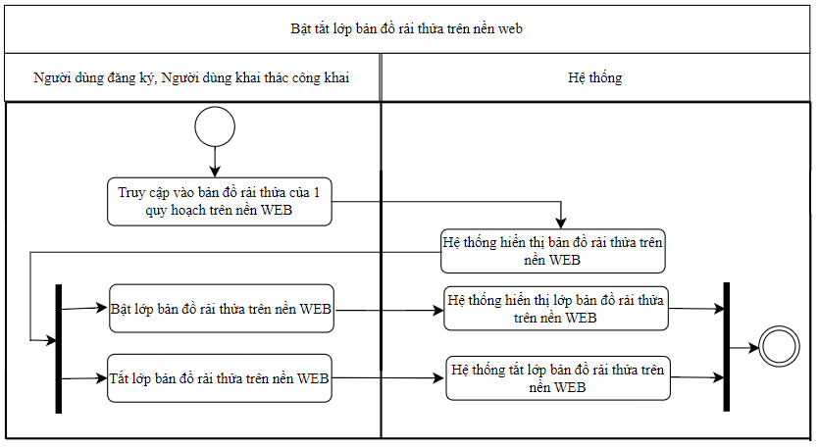
Bảng mô tả bằng lời:
Tên Usecase: Bật tắt lớp bản đồ rải thửa trên nền web | Mức độ BMT: B
Tác nhân chính: Người dùng đăng ký, Người dùng khai thác công khai
Điều kiện để bắt đầu Usecase: Không có
Điều kiện để kết thúc Usecase: Thực hiện thành công các thao tác hệ thống.
Trình tự các sự kiện trong quá trình hoạt động của Usecase:
Người dùng đăng ký, Người dùng khai thác công khai truy cập vào bản đồ rải thửa của 1 quy hoạch trên nền WEB. Hệ thống hiển thị bản đồ rải thửa trên nền WEB
Người dùng đăng ký, Người dùng khai thác công khai bật lớp bản đồ rải thửa trên nền WEB. Hệ thống hiển thị lớp bản đồ rải thửa trên nền WEB
Người dùng đăng ký, Người dùng khai thác công khai tắt lớp bản đồ rải thửa trên nền WEB. Hệ thống tắt lớp bản đồ rải thửa trên nền WEB
Hoàn cảnh sử dụng thành công cơ bản: Hệ thống hoàn thành tác vụ.
Hoàn cảnh sử dụng phụ (thay thế) trong trường hợp không thành công: Hệ thống không hoàn thành tác vụ.

Bật tắt lớp bản đồ rải thửa trên ứng dụng chạy hệ điều hành Android
Biểu đồ hoạt động:
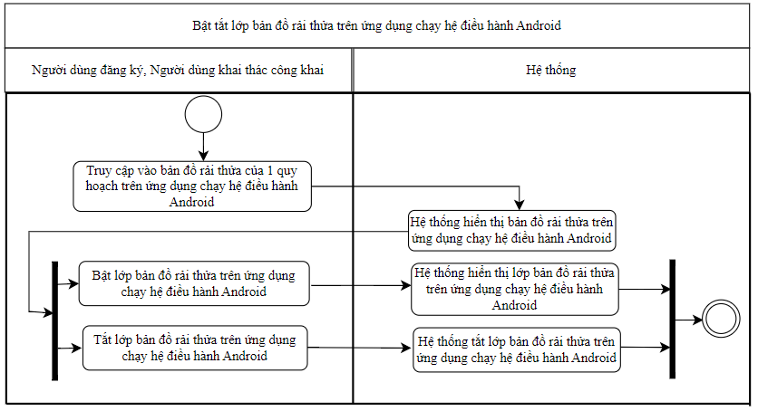
Bảng mô tả bằng lời:
Tên Usecase: Bật tắt lớp bản đồ rải thửa trên ứng dụng chạy hệ điều hành Android | Mức độ BMT: B
Tác nhân chính: Người dùng đăng ký, Người dùng khai thác công khai
Điều kiện để bắt đầu Usecase: Không có
Điều kiện để kết thúc Usecase: Thực hiện thành công các thao tác hệ thống.
Trình tự các sự kiện trong quá trình hoạt động của Usecase:
Người dùng đăng ký, Người dùng khai thác công khai truy cập vào bản đồ rải thửa của 1 quy hoạch trên ứng dụng chạy hệ điều hành Android. Hệ thống hiển thị bản đồ rải thửa trên ứng dụng chạy hệ điều hành Android
Người dùng đăng ký, Người dùng khai thác công khai bật lớp bản đồ rải thửa trên ứng dụng chạy hệ điều hành Android. Hệ thống hiển thị lớp bản đồ rải thửa trên ứng dụng chạy hệ điều hành Android
Người dùng đăng ký, Người dùng khai thác công khai tắt lớp bản đồ rải thửa trên ứng dụng chạy hệ điều hành Android. Hệ thống tắt lớp bản đồ rải thửa trên ứng dụng chạy hệ điều hành Android
Hoàn cảnh sử dụng thành công cơ bản: Hệ thống hoàn thành tác vụ.
Hoàn cảnh sử dụng phụ (thay thế) trong trường hợp không thành công: Hệ thống không hoàn thành tác vụ.

Bật tắt lớp bản đồ rải thửa trên ứng dụng chạy hệ điều hành IOS
Biểu đồ hoạt động:
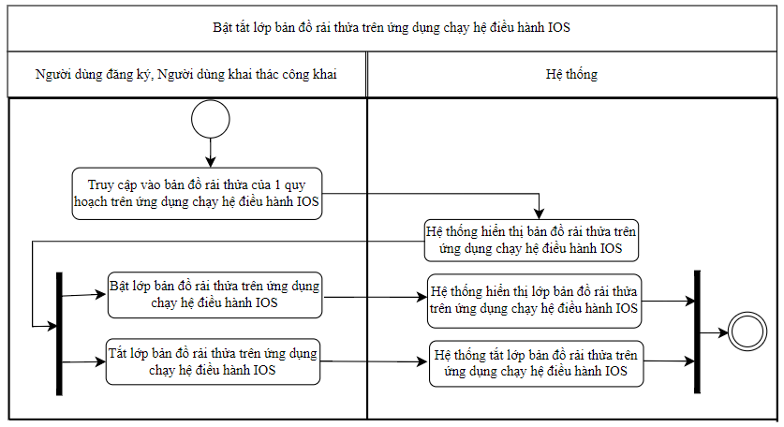
Bảng mô tả bằng lời:
Tên Usecase: Bật tắt lớp bản đồ rải thửa trên ứng dụng chạy hệ điều hành Android | Mức độ BMT: B
Tác nhân chính: Người dùng đăng ký, Người dùng khai thác công khai
Điều kiện để bắt đầu Usecase: Không có
Điều kiện để kết thúc Usecase: Thực hiện thành công các thao tác hệ thống.
Trình tự các sự kiện trong quá trình hoạt động của Usecase:
Người dùng đăng ký, Người dùng khai thác công khai truy cập vào bản đồ rải thửa của 1 quy hoạch trên ứng dụng chạy hệ điều hành IOS. Hệ thống hiển thị bản đồ rải thửa trên ứng dụng chạy hệ điều hành IOS
Người dùng đăng ký, Người dùng khai thác công khai bật lớp bản đồ rải thửa trên ứng dụng chạy hệ điều hành IOS. Hệ thống hiển thị lớp bản đồ rải thửa trên ứng dụng chạy hệ điều hành IOS
Người dùng đăng ký, Người dùng khai thác công khai tắt lớp bản đồ rải thửa trên ứng dụng chạy hệ điều hành IOS. Hệ thống tắt lớp bản đồ rải thửa trên ứng dụng chạy hệ điều hành IOS
Hoàn cảnh sử dụng thành công cơ bản: Hệ thống hoàn thành tác vụ.
Hoàn cảnh sử dụng phụ (thay thế) trong trường hợp không thành công: Hệ thống không hoàn thành tác vụ.

Quản lý danh mục bản đồ rải thửa
Biểu đồ hoạt động:
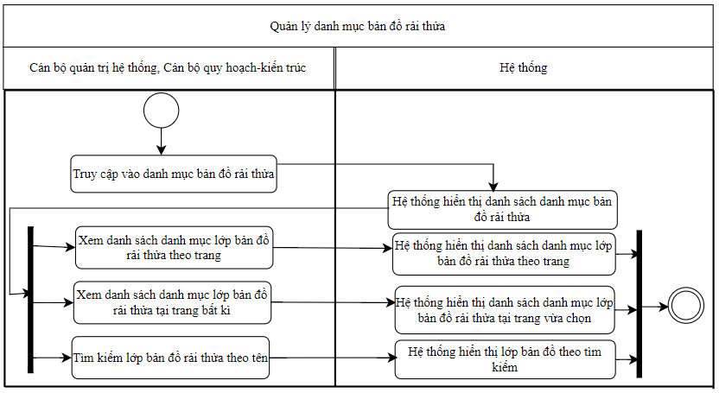
Bảng mô tả bằng lời:
Tên Usecase: Quản lý danh mục bản đồ rải thửa | Mức độ BMT: B
Tác nhân chính: Cán bộ quản trị hệ thống, Cán bộ quy hoạch-kiến trúc
Điều kiện để bắt đầu Usecase: Đăng nhập thành công vào hệ thống và có quyền sử dụng chức năng.
Điều kiện để kết thúc Usecase: Thực hiện thành công các thao tác hệ thống.
Trình tự các sự kiện trong quá trình hoạt động của Usecase:
Cán bộ quản trị hệ thống, Cán bộ quy hoạch-kiến trúc truy cập vào danh mục bản đồ rải thửa. Hệ thống hiển thị danh sách danh mục bản đồ rải thửa
Cán bộ quản trị hệ thống, Cán bộ quy hoạch-kiến trúc xem danh sách danh mục lớp bản đồ rải thửa theo trang. Hệ thống hiển thị danh sách danh mục lớp bản đồ rải thửa theo trang
Cán bộ quản trị hệ thống, Cán bộ quy hoạch-kiến trúc xem danh sách danh mục lớp bản đồ rải thửa tại trang bất kì. Hệ thống hiển thị danh sách danh mục lớp bản đồ rải thửa tại trang vừa chọn
Cán bộ quản trị hệ thống, Cán bộ quy hoạch-kiến trúc Tìm kiếm lớp bản đồ rải thửa theo tên. Hệ thống hiển thị lớp bản đồ theo tìm kiếm

Hoàn cảnh sử dụng thành công cơ bản: Hệ thống hoàn thành tác vụ.
Hoàn cảnh sử dụng phụ (thay thế) trong trường hợp không thành công: Hệ thống không hoàn thành tác vụ.

Khởi tạo và cập nhật bản đồ rải thửa
Biểu đồ hoạt động:
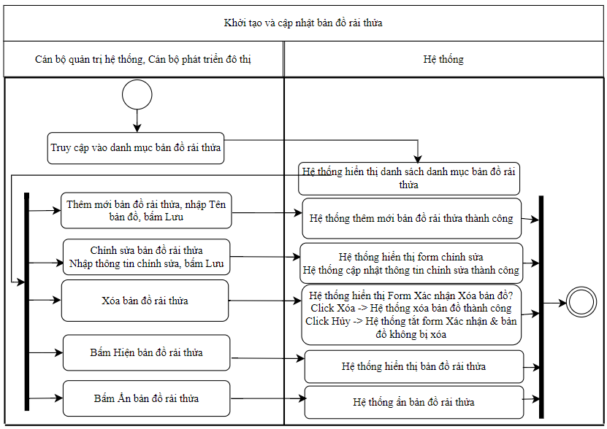
Bảng mô tả bằng lời:
Tên Usecase: Khởi tạo và cập nhật bản đồ rải thửa | Mức độ BMT: B
Tác nhân chính: Cán bộ quản trị hệ thống, Cán bộ phát triển đô thị
Điều kiện để bắt đầu Usecase: Đăng nhập thành công vào hệ thống và có quyền sử dụng chức năng.
Điều kiện để kết thúc Usecase: Thực hiện thành công các thao tác hệ thống.
Trình tự các sự kiện trong quá trình hoạt động của Usecase:
Cán bộ quản trị hệ thống, Cán bộ phát triển đô thị truy cập vào danh mục bản đồ rải thửa. Hệ thống hiển thị danh sách danh mục bản đồ rải thửa
Cán bộ quản trị hệ thống, Cán bộ phát triển đô thị thêm mới bản đồ rải thửa, nhập Tên bản đồ, bấm Lưu. Hệ thống thêm mới bản đồ rải thửa thành công
Cán bộ quản trị hệ thống, Cán bộ phát triển đô thị chỉnh sửa bản đồ rải thửa, nhập thông tin chỉnh sửa, bấm Lưu. Hệ thống chỉnh sửa bản đồ rải thửa thành công
Cán bộ quản trị hệ thống, Cán bộ phát triển đô thị Xóa 1 bản đồ rải thửa. Hệ thống hiển thị form Xác nhận Xóa?
Cán bộ click Xóa. Hệ thống xóa bản đồ thành công.
Cán bộ click Hủy. Hệ thống tắt form xác nhận & bản đồ không bị xóa
Cán bộ quản trị hệ thống, Cán bộ phát triển đô thị bấm Hiện bản đồ. Hệ thống thông báo Hiện bản đồ thành công & hiển thị bản đồ
Cán bộ quản trị hệ thống, Cán bộ phát triển đô thị bấm Ẩn bản đồ. Hệ thống thông báo Ẩn bản đồ thành công & ẩn bản đồ

Hoàn cảnh sử dụng thành công cơ bản: Hệ thống hoàn thành tác vụ.
Hoàn cảnh sử dụng phụ (thay thế) trong trường hợp không thành công: Hệ thống không hoàn thành tác vụ.

Cập nhật dữ liệu không gian địa lý (shape file) cho bản đồ rải thửa theo khu vực
Biểu đồ hoạt động:
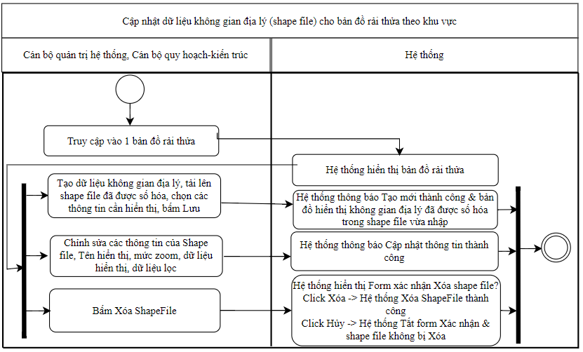
Bảng mô tả bằng lời:
Tên Usecase: Cập nhật dữ liệu không gian địa lý (shape file) cho bản đồ rải thửa theo khu vực | Mức độ BMT: B
Tác nhân chính: Cán bộ quản trị hệ thống, Cán bộ quy hoạch-kiến trúc
Điều kiện để bắt đầu Usecase: Đăng nhập thành công vào hệ thống và có quyền sử dụng chức năng.
Điều kiện để kết thúc Usecase: Thực hiện thành công các thao tác hệ thống.
Trình tự các sự kiện trong quá trình hoạt động của Usecase:
Cán bộ quản trị hệ thống, Cán bộ quy hoạch-kiến trúc truy cập vào 1 bản đồ rải thửa. Hệ thống hiển thị bản đồ rải thửa
Cán bộ bấm Tạo dữ liệu không gian địa lý, tải lên shape file đã được số hóa, chọn các thông tin cần hiển thị, bấm Lưu. Hệ thống thông báo Tạo mới thành công & bản đồ hiển thị không gian địa lý đã được số hóa trong shape file vừa nhập
Cán bộ bấm tại 1 ShapeFile & chỉnh sửa các thông tin của Shape file như Tên hiển thị, mức zoom, dữ liệu hiển thị, dữ liệu lọc. Hệ thống thông báo Cập nhật thông tin thành công
Cán bộ chọn shape file, bấm Xóa. Hệ thống hiển thị Form xác nhận Xóa shape file?
- Cán bộ click Xóa -> Hệ thống thông báo Xóa shape file thành công
- Cán bộ click Hủy -> Hệ thống Tắt form Xác nhận & shape file không bị Xóa

Hoàn cảnh sử dụng thành công cơ bản: Hệ thống hoàn thành tác vụ.
Hoàn cảnh sử dụng phụ (thay thế) trong trường hợp không thành công: Hệ thống không hoàn thành tác vụ.

XUẤT BÁO CÁO

Báo cáo danh sách các đồ án theo huyện/thành phố/cấp phê duyệt
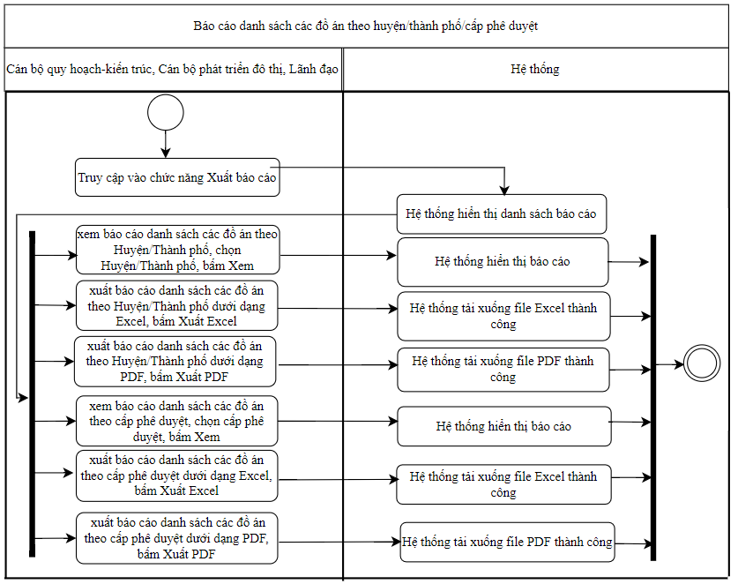
Biểu đồ hoạt động:
Bảng mô tả bằng lời:
Tên Usecase: Báo cáo danh sách các đồ án theo huyện/thành phố/cấp phê duyệt | Mức độ BMT: B
Tác nhân chính: Cán bộ quy hoạch-kiến trúc, Cán bộ phát triển đô thị, Lãnh đạo
Điều kiện để bắt đầu Usecase: Đăng nhập thành công vào hệ thống và có quyền sử dụng chức năng.
Điều kiện để kết thúc Usecase: Thực hiện thành công các thao tác hệ thống.
Trình tự các sự kiện trong quá trình hoạt động của Usecase:
Cán bộ quy hoạch-kiến trúc, Cán bộ phát triển đô thị, Lãnh đạo truy cập vào chức năng Xuất báo cáo. Hệ thống hiển thị danh sách báo cáo
Cán bộ quy hoạch-kiến trúc, Cán bộ phát triển đô thị, Lãnh đạo xem báo cáo danh sách các đồ án theo Huyện/Thành phố, chọn Huyện/Thành phố, bấm Xem. Hệ thống hiển thị báo cáo
Cán bộ quy hoạch-kiến trúc, Cán bộ phát triển đô thị, Lãnh đạo xuất báo cáo danh sách các đồ án theo Huyện/Thành phố dưới dạng Excel, bấm Xuất Excel. Hệ thống tải xuống file Excel thành công
Cán bộ quy hoạch-kiến trúc, Cán bộ phát triển đô thị, Lãnh đạo xuất báo cáo danh sách các đồ án theo Huyện/Thành phố dưới dạng PDF, bấm Xuất PDF. Hệ thống tải xuống file PDF thành công
Cán bộ quy hoạch-kiến trúc, Cán bộ phát triển đô thị, Lãnh đạo xem báo cáo danh sách các đồ án theo cấp phê duyệt, chọn cấp phê duyệt, bấm Xem. Hệ thống hiển thị báo cáo
Cán bộ quy hoạch-kiến trúc, Cán bộ phát triển đô thị, Lãnh đạo xuất báo cáo danh sách các đồ án theo cấp phê duyệt dưới dạng Excel, bấm Xuất Excel. Hệ thống tải xuống file Excel thành công
Cán bộ quy hoạch-kiến trúc, Cán bộ phát triển đô thị, Lãnh đạo xuất báo cáo danh sách các đồ án theo cấp phê duyệt dưới dạng PDF, bấm Xuất PDF. Hệ thống tải xuống file PDF thành công
Hoàn cảnh sử dụng thành công cơ bản: Hệ thống hoàn thành tác vụ.
Hoàn cảnh sử dụng phụ (thay thế) trong trường hợp không thành công: Hệ thống không hoàn thành tác vụ.

Báo cáo thống kê QH SDĐ theo từng đồ án
Biểu đồ hoạt động:
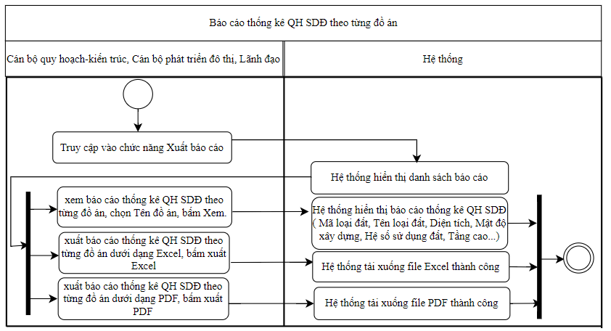
Bảng mô tả bằng lời:
Tên Usecase: Báo cáo thống kê QH SDĐ theo từng đồ án | Mức độ BMT: B
Tác nhân chính: Cán bộ quy hoạch-kiến trúc, Cán bộ phát triển đô thị, Lãnh đạo
Điều kiện để bắt đầu Usecase: Đăng nhập thành công vào hệ thống và có quyền sử dụng chức năng.
Điều kiện để kết thúc Usecase: Thực hiện thành công các thao tác hệ thống.
Trình tự các sự kiện trong quá trình hoạt động của Usecase:
Cán bộ quy hoạch-kiến trúc, Cán bộ phát triển đô thị, Lãnh đạo truy cập vào chức năng Xuất báo cáo. Hệ thống hiển thị danh sách báo cáo
Cán bộ quy hoạch-kiến trúc, Cán bộ phát triển đô thị, Lãnh đạo xem báo cáo thống kê QH SDĐ theo từng đồ án, chọn Tên đồ án, bấm Xem. Hệ thống hiển thị báo cáo thống kê QH SDĐ ( Mã loại đất, Tên loại đất, Diện tích, Mật độ xây dựng, Hệ số sử dụng đất, Tầng cao...)
Cán bộ quy hoạch-kiến trúc, Cán bộ phát triển đô thị, Lãnh đạo xuất báo cáo thống kê QH SDĐ theo từng đồ án dưới dạng Excel, bấm xuất Excel. Hệ thống tải xuống file Excel thành công
Cán bộ quy hoạch-kiến trúc, Cán bộ phát triển đô thị, Lãnh đạo xuất báo cáo thống kê QH SDĐ theo từng đồ án dưới dạng PDF, bấm xuất PDF. Hệ thống tải xuống file PDF thành công
Hoàn cảnh sử dụng thành công cơ bản: Hệ thống hoàn thành tác vụ.
Hoàn cảnh sử dụng phụ (thay thế) trong trường hợp không thành công: Hệ thống không hoàn thành tác vụ.

Báo cáo số lượng đồ án quy hoạch theo loại, theo địa phương
Biểu đồ hoạt động:
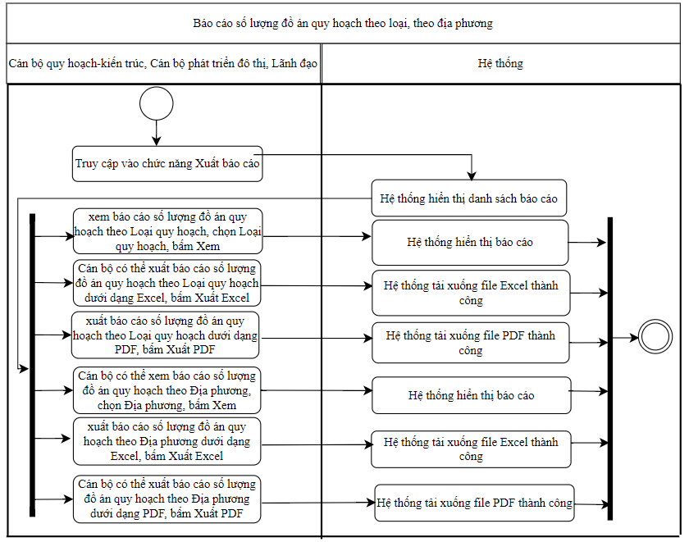
Bảng mô tả bằng lời:
Tên Usecase: Báo cáo số lượng đồ án quy hoạch theo loại, theo địa phương | Mức độ BMT: B
Tác nhân chính: Cán bộ quy hoạch-kiến trúc, Cán bộ phát triển đô thị, Lãnh đạo
Điều kiện để bắt đầu Usecase: Đăng nhập thành công vào hệ thống và có quyền sử dụng chức năng.
Điều kiện để kết thúc Usecase: Thực hiện thành công các thao tác hệ thống.
Trình tự các sự kiện trong quá trình hoạt động của Usecase:
Cán bộ quy hoạch-kiến trúc, Cán bộ phát triển đô thị, Lãnh đạo truy cập vào chức năng Xuất báo cáo. Hệ thống hiển thị danh sách báo cáo
Cán bộ quy hoạch-kiến trúc, Cán bộ phát triển đô thị, Lãnh đạo xem báo cáo số lượng đồ án quy hoạch theo Loại quy hoạch, chọn Loại quy hoạch, bấm Xem. Hệ thống hiển thị báo cáo
Cán bộ quy hoạch-kiến trúc, Cán bộ phát triển đô thị, Lãnh đạo xuất báo cáo số lượng đồ án quy hoạch theo Loại quy hoạch dưới dạng Excel, bấm Xuất Excel. Hệ thống tải xuống file Excel thành công
Cán bộ quy hoạch-kiến trúc, Cán bộ phát triển đô thị, Lãnh đạo xuất báo cáo số lượng đồ án quy hoạch theo Loại quy hoạch dưới dạng PDF, bấm Xuất PDF. Hệ thống tải xuống file PDF thành công
Cán bộ quy hoạch-kiến trúc, Cán bộ phát triển đô thị, Lãnh đạo xem báo cáo số lượng đồ án quy hoạch theo Địa phương, chọn Địa phương, bấm Xem. Hệ thống hiển thị báo cáo
Cán bộ quy hoạch-kiến trúc, Cán bộ phát triển đô thị, Lãnh đạo xuất báo cáo số lượng đồ án quy hoạch theo Địa phương dưới dạng Excel, bấm Xuất Excel. Hệ thống tải xuống file Excel thành công
Cán bộ quy hoạch-kiến trúc, Cán bộ phát triển đô thị, Lãnh đạo xuất báo cáo số lượng đồ án quy hoạch theo Địa phương dưới dạng PDF, bấm Xuất PDF. Hệ thống tải xuống file PDF thành công

Hoàn cảnh sử dụng thành công cơ bản: Hệ thống hoàn thành tác vụ.
Hoàn cảnh sử dụng phụ (thay thế) trong trường hợp không thành công: Hệ thống không hoàn thành tác vụ.

QUẢN LÝ ĐƠN VỊ TƯ VẤN LẬP QUY HOẠCH

Quản lý danh mục đơn vị tư vấn lập quy hoạch
Biểu đồ hoạt động:
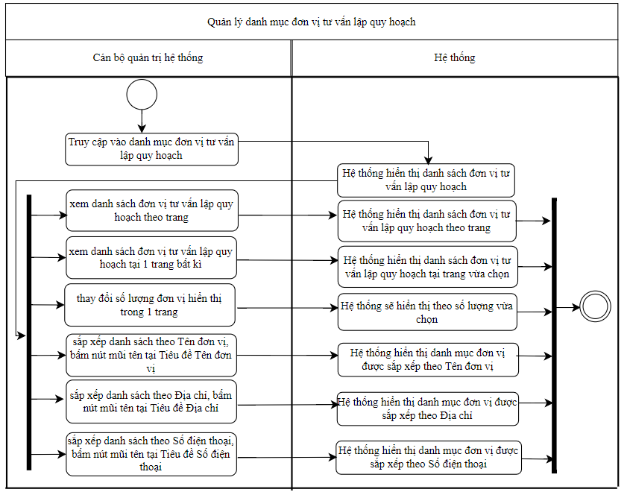

Bảng mô tả bằng lời:
Tên Usecase: Quản lý danh mục đơn vị tư vấn lập quy hoạch | Mức độ BMT: B
Tác nhân chính: Cán bộ quản trị hệ thống
Điều kiện để bắt đầu Usecase: Đăng nhập thành công vào hệ thống và có quyền sử dụng chức năng.
Điều kiện để kết thúc Usecase: Thực hiện thành công các thao tác hệ thống.
Trình tự các sự kiện trong quá trình hoạt động của Usecase:
Cán bộ quản trị hệ thống truy cập vào danh mục đơn vị tư vấn lập quy hoạch. Hệ thống hiển thị danh sách đơn vị tư vấn lập quy hoạch
Cán bộ quản trị hệ thống xem danh sách đơn vị tư vấn lập quy hoạch theo trang. Hệ thống hiển thị danh sách đơn vị tư vấn lập quy hoạch theo trang
Cán bộ quản trị hệ thống chọn 1 trang bất kỳ. Hệ thống hiển thị danh sách đơn vị tư vấn lập quy hoạch theo trang đó
Cán bộ quản trị hệ thống thay đổi số lượng đơn vị hiển thị trong 1 trang. Hệ thống sẽ hiển thị theo số lượng vừa chọn
Cán bộ quản trị hệ thống sắp xếp danh sách theo Tên đơn vị, bấm nút mũi tên tại Tiêu đề Tên đơn vị. Hệ thống hiển thị danh mục đơn vị được sắp xếp theo Tên đơn vị
Cán bộ quản trị hệ thống sắp xếp danh sách theo Địa chỉ, bấm nút mũi tên tại Tiêu đề Địa chỉ. Hệ thống hiển thị danh mục đơn vị được sắp xếp theo Địa chỉ
Cán bộ quản trị hệ thống sắp xếp danh sách theo Số điện thoại, bấm nút mũi tên tại Tiêu đề Số điện thoại. Hệ thống hiển thị danh mục đơn vị được sắp xếp theo Số điện thoại

Hoàn cảnh sử dụng thành công cơ bản: Hệ thống hoàn thành tác vụ.
Hoàn cảnh sử dụng phụ (thay thế) trong trường hợp không thành công: Hệ thống không hoàn thành tác vụ.

Khởi tạo và cập nhật đơn vị tư vấn lập quy hoạch
Biểu đồ hoạt động:
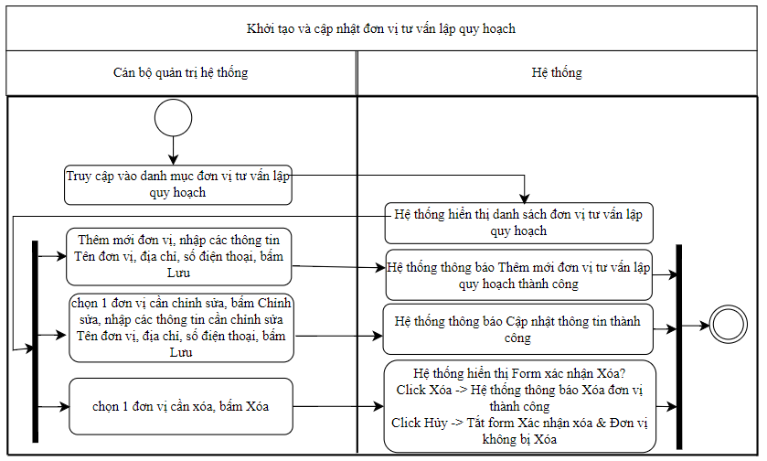
Bảng mô tả bằng lời:
Tên Usecase: Khởi tạo và cập nhật đơn vị tư vấn lập quy hoạch | Mức độ BMT: B
Tác nhân chính: Cán bộ quản trị hệ thống
Điều kiện để bắt đầu Usecase: Đăng nhập thành công vào hệ thống và có quyền sử dụng chức năng.
Điều kiện để kết thúc Usecase: Thực hiện thành công các thao tác hệ thống.
Trình tự các sự kiện trong quá trình hoạt động của Usecase:
Cán bộ quản trị hệ thống truy cập vào danh mục đơn vị tư vấn lập quy hoạch. Hệ thống hiển thị danh sách đơn vị tư vấn lập quy hoạch
Thêm mới: Cán bộ quản trị hệ thống bấm Thêm mới đơn vị, nhập các thông tin Tên đơn vị, địa chỉ, số điện thoại, bấm Lưu. Hệ thống thông báo Thêm mới đơn vị tư vấn lập quy hoạch thành công
Sửa: Cán bộ quản trị hệ thống chọn 1 đơn vị cần chỉnh sửa, bấm Chỉnh sửa, nhập các thông tin cần chỉnh sửa Tên đơn vị, địa chỉ, số điện thoại, bấm Lưu. Hệ thống thông báo Cập nhật thông tin thành công
Xóa: Cán bộ quản trị hệ thống chọn 1 đơn vị cần xóa, bấm Xóa. Hệ thống hiển thị Form xác nhận Xóa?
Click Xóa -> Hệ thống thông báo Xóa đơn vị thành công
Click Hủy -> Tắt form Xác nhận xóa & Đơn vị không bị Xóa

Hoàn cảnh sử dụng thành công cơ bản: Hệ thống hoàn thành tác vụ.
Hoàn cảnh sử dụng phụ (thay thế) trong trường hợp không thành công: Hệ thống không hoàn thành tác vụ.

Kích hoạt/ngưng kích hoạt đơn vị tư vấn lập quy hoạch
Biểu đồ hoạt động:
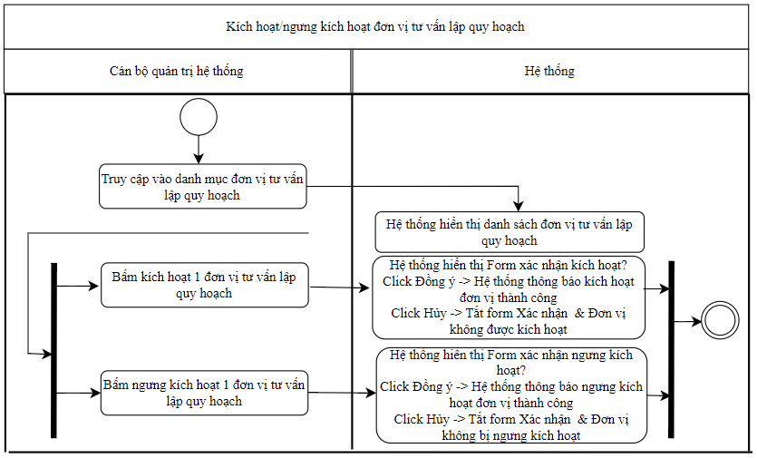
Bảng mô tả bằng lời:
Tên Usecase: Kích hoạt/ngưng kích hoạt đơn vị tư vấn lập quy hoạch | Mức độ BMT: B
Tác nhân chính: Cán bộ quản trị hệ thống
Điều kiện để bắt đầu Usecase: Đăng nhập thành công vào hệ thống và có quyền sử dụng chức năng.
Điều kiện để kết thúc Usecase: Thực hiện thành công các thao tác hệ thống.
Trình tự các sự kiện trong quá trình hoạt động của Usecase:
Cán bộ quản trị hệ thống truy cập vào danh mục đơn vị tư vấn lập quy hoạch. Hệ thống hiển thị danh sách đơn vị tư vấn lập quy hoạch
Kích hoạt: Cán bộ quản trị hệ thống bấm Kích hoạt tại đơn vị cần kích hoạt. Hệ thống hiển thị Form xác nhận kích hoạt?
Click Đồng ý -> Hệ thống thông báo kích hoạt đơn vị thành công
Click Hủy -> Tắt form Xác nhận & Đơn vị không được kích hoạt
Ngưng kích hoạt: Cán bộ quản trị hệ thống bấm Ngưng kích hoạt tại đơn vị cần ngưng kích hoạt. Hệ thống hiển thị Form xác nhận ngưng kích hoạt?
Click Đồng ý -> Hệ thống thông báo ngưng kích hoạt đơn vị thành công
Click Hủy -> Tắt form Xác nhận & Đơn vị không bị ngưng kích hoạt

Hoàn cảnh sử dụng thành công cơ bản: Hệ thống hoàn thành tác vụ.
Hoàn cảnh sử dụng phụ (thay thế) trong trường hợp không thành công: Hệ thống không hoàn thành tác vụ.

QUẢN TRỊ HỆ THỐNG

Quản lý danh mục vai trò
Biểu đồ hoạt động:
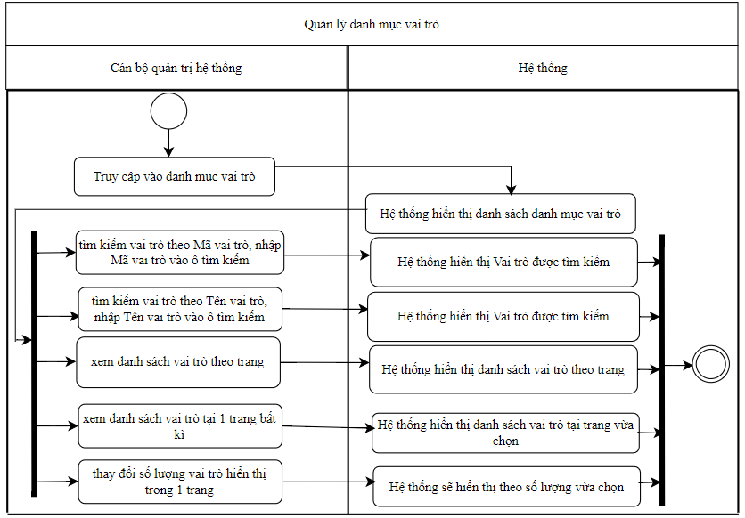
Bảng mô tả bằng lời:
Tên Usecase: Quản lý danh mục vai trò | Mức độ BMT: B
Tác nhân chính: Cán bộ quản trị hệ thống
Điều kiện để bắt đầu Usecase: Đăng nhập thành công vào hệ thống và có quyền sử dụng chức năng.
Điều kiện để kết thúc Usecase: Thực hiện thành công các thao tác hệ thống.
Trình tự các sự kiện trong quá trình hoạt động của Usecase:
Cán bộ quản trị hệ thống truy cập vào danh mục vai trò. Hệ thống hiển thị danh sách danh mục vai trò
Cán bộ quản trị hệ thống tìm kiếm vai trò theo Mã vai trò, nhập Mã vai trò vào ô tìm kiếm. Hệ thống hiển thị Vai trò được tìm kiếm
Cán bộ quản trị hệ thống tìm kiếm vai trò theo Tên vai trò, nhập Tên vai trò vào ô tìm kiếm. Hệ thống hiển thị Vai trò được tìm kiếm
Cán bộ quản trị hệ thống xem danh sách vai trò theo trang. Hệ thống hiển thị danh sách vai trò theo trang
Cán bộ quản trị hệ thống chọn 1 trang bất kỳ. Hệ thống hiển thị danh sách vai trò theo trang đó
Cán bộ quản trị hệ thống thay đổi số lượng vai trò hiển thị trong 1 trang. Hệ thống sẽ hiển thị theo số lượng vừa chọn
Hoàn cảnh sử dụng thành công cơ bản: Hệ thống hoàn thành tác vụ.
Hoàn cảnh sử dụng phụ (thay thế) trong trường hợp không thành công: Hệ thống không hoàn thành tác vụ.

Khởi tạo và cập nhật vai trò
Biểu đồ hoạt động:
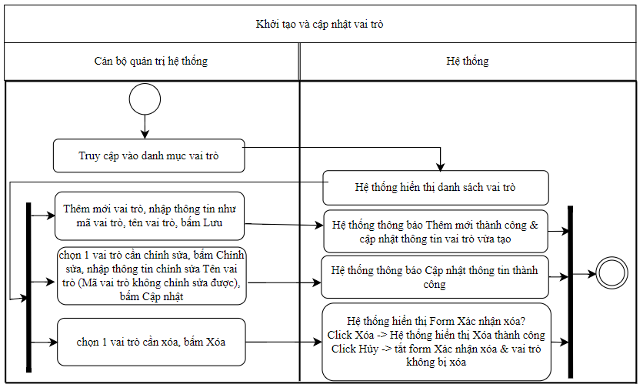
Bảng mô tả bằng lời:
Tên Usecase: Khởi tạo và cập nhật vai trò | Mức độ BMT: B
Tác nhân chính: Cán bộ quản trị hệ thống
Điều kiện để bắt đầu Usecase: Đăng nhập thành công vào hệ thống và có quyền sử dụng chức năng.
Điều kiện để kết thúc Usecase: Thực hiện thành công các thao tác hệ thống.
Trình tự các sự kiện trong quá trình hoạt động của Usecase:
Cán bộ quản trị hệ thống truy cập vào danh mục vai trò. Hệ thống hiển thị danh sách danh mục vai trò
Cán bộ quản trị hệ thống bấm Thêm mới vai trò, nhập thông tin như mã vai trò, tên vai trò, bấm Lưu. Hệ thống thông báo Thêm mới thành công & cập nhật thông tin vai trò vừa tạo
Cán bộ quản trị hệ thống chọn 1 vai trò cần chỉnh sửa, bấm Chỉnh sửa, nhập thông tin chỉnh sửa Tên vai trò (Mã vai trò không chỉnh sửa được), bấm Cập nhật. Hệ thống thông báo Cập nhật thông tin thành công
Cán bộ quản trị hệ thống chọn 1 vai trò cần xóa, bấm Xóa. Hệ thống hiển thị Form Xác nhận xóa?
Click Xóa -> Hệ thống hiển thị Xóa thành công
Click Hủy -> tắt form Xác nhận xóa & vai trò không bị xóa
Hoàn cảnh sử dụng thành công cơ bản: Hệ thống hoàn thành tác vụ.
Hoàn cảnh sử dụng phụ (thay thế) trong trường hợp không thành công: Hệ thống không hoàn thành tác vụ.

Cấp quyền thao tác dữ liệu (Xem, thêm, sửa, xóa) cho vai trò
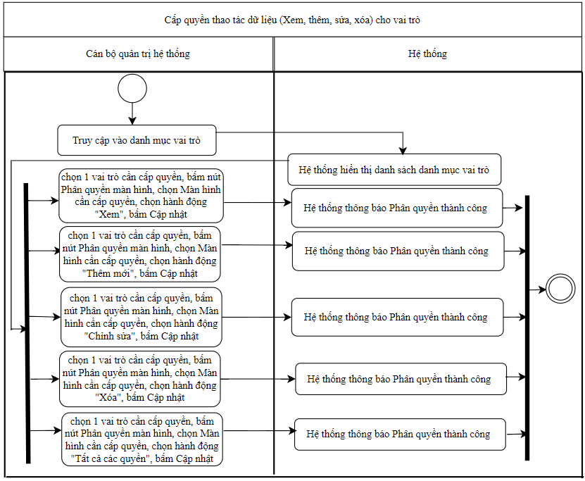
Biểu đồ hoạt động:

Bảng mô tả bằng lời:
Tên Usecase: Cấp quyền thao tác dữ liệu (Xem, thêm, sửa, xóa) cho vai trò | Mức độ BMT: B
Tác nhân chính: Cán bộ quản trị hệ thống
Điều kiện để bắt đầu Usecase: Đăng nhập thành công vào hệ thống và có quyền sử dụng chức năng.
Điều kiện để kết thúc Usecase: Thực hiện thành công các thao tác hệ thống.
Trình tự các sự kiện trong quá trình hoạt động của Usecase:
Cán bộ quản trị hệ thống truy cập vào danh mục vai trò. Hệ thống hiển thị danh sách danh mục vai trò
Cán bộ quản trị hệ thống chọn 1 vai trò cần cấp quyền, bấm nút Phân quyền màn hình, chọn Màn hình cần cấp quyền, chọn hành động "Xem", bấm Cập nhật. Hệ thống thông báo Phân quyền thành công
Cán bộ quản trị hệ thống chọn 1 vai trò cần cấp quyền, bấm nút Phân quyền màn hình, chọn Màn hình cần cấp quyền, chọn hành động "Thêm mới", bấm Cập nhật. Hệ thống thông báo Phân quyền thành công
Cán bộ quản trị hệ thống chọn 1 vai trò cần cấp quyền, bấm nút Phân quyền màn hình, chọn Màn hình cần cấp quyền, chọn hành động "Chỉnh sửa", bấm Cập nhật. Hệ thống thông báo Phân quyền thành công
Cán bộ quản trị hệ thống chọn 1 vai trò cần cấp quyền, bấm nút Phân quyền màn hình, chọn Màn hình cần cấp quyền, chọn hành động "Xóa", bấm Cập nhật. Hệ thống thông báo Phân quyền thành công
Cán bộ quản trị hệ thống chọn 1 vai trò cần cấp quyền, bấm nút Phân quyền màn hình, chọn Màn hình cần cấp quyền, chọn hành động "Tất cả các quyền", bấm Cập nhật. Hệ thống thông báo Phân quyền thành công

Hoàn cảnh sử dụng thành công cơ bản: Hệ thống hoàn thành tác vụ.
Hoàn cảnh sử dụng phụ (thay thế) trong trường hợp không thành công: Hệ thống không hoàn thành tác vụ.

Quản lý danh sách người sử dụng hệ thống
Biểu đồ hoạt động:
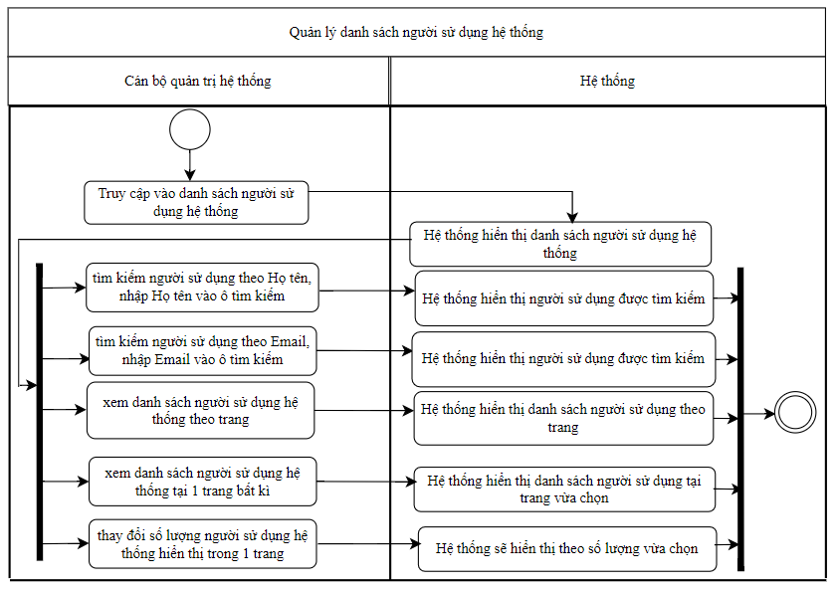
Bảng mô tả bằng lời:
Tên Usecase: Quản lý danh sách người sử dụng hệ thống | Mức độ BMT: B
Tác nhân chính: Cán bộ quản trị hệ thống
Điều kiện để bắt đầu Usecase: Đăng nhập thành công vào hệ thống và có quyền sử dụng chức năng.
Điều kiện để kết thúc Usecase: Thực hiện thành công các thao tác hệ thống.
Trình tự các sự kiện trong quá trình hoạt động của Usecase:
Cán bộ quản trị hệ thống truy cập vào danh sách người sử dụng hệ thống. Hệ thống hiển thị danh sách người sử dụng hệ thống
Cán bộ quản trị hệ thống tìm kiếm người sử dụng theo Họ tên, nhập Họ tên vào ô tìm kiếm. Hệ thống hiển thị người sử dụng được tìm kiếm
Cán bộ quản trị hệ thống tìm kiếm người sử dụng theo Email, nhập Email vào ô tìm kiếm. Hệ thống hiển thị người sử dụng được tìm kiếm
Cán bộ quản trị hệ thống xem danh sách vai trò theo trang
Cán bộ quản trị hệ thống chọn 1 trang bất kỳ. Hệ thống hiển thị danh sách người sử dụng theo trang đó
Cán bộ quản trị hệ thống thay đổi số lượng người sử dụng hiển thị trong 1 trang. Hệ thống sẽ hiển thị theo số lượng vừa chọn

Hoàn cảnh sử dụng thành công cơ bản: Hệ thống hoàn thành tác vụ.
Hoàn cảnh sử dụng phụ (thay thế) trong trường hợp không thành công: Hệ thống không hoàn thành tác vụ.

Khởi tạo, cập nhật người sử dụng hệ thống
Biểu đồ hoạt động:
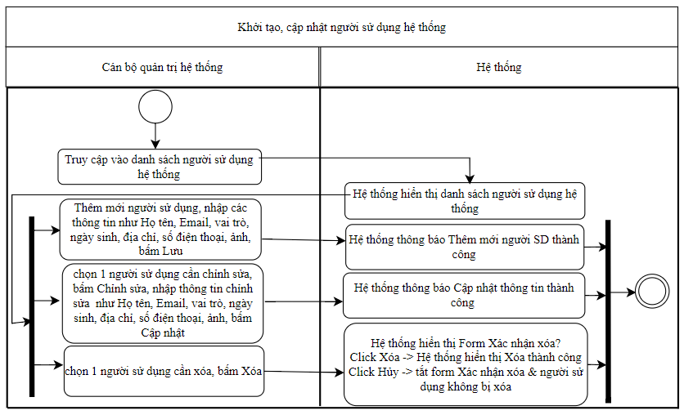
Bảng mô tả bằng lời:
Tên Usecase: Khởi tạo, cập nhật người sử dụng hệ thống | Mức độ BMT: B
Tác nhân chính: Cán bộ quản trị hệ thống
Điều kiện để bắt đầu Usecase: Đăng nhập thành công vào hệ thống và có quyền sử dụng chức năng.
Điều kiện để kết thúc Usecase: Thực hiện thành công các thao tác hệ thống.
Trình tự các sự kiện trong quá trình hoạt động của Usecase:
Cán bộ quản trị hệ thống truy cập vào danh sách người sử dụng hệ thống. Hệ thống hiển thị danh sách người sử dụng hệ thống
Cán bộ quản trị hệ thống bấm Thêm mới người sử dụng, nhập các thông tin như Họ tên, Email, vai trò, ngày sinh, địa chỉ, số điện thoại, ảnh, bấm Lưu. Hệ thống thông báo Thêm mới người SD thành công
Cán bộ quản trị hệ thống chọn 1 người sử dụng cần chỉnh sửa, bấm Chỉnh sửa, nhập thông tin chỉnh sửa như Họ tên, Email, vai trò, ngày sinh, địa chỉ, số điện thoại, ảnh, bấm Cập nhật. Hệ thống thông báo Cập nhật thông tin thành công
Cán bộ quản trị hệ thống chọn 1 người sử dụng cần xóa, bấm Xóa. Hệ thống hiển thị Form Xác nhận xóa?
Click Xóa -> Hệ thống hiển thị Xóa thành công
Click Hủy -> tắt form Xác nhận xóa & người sử dụng không bị xóa

Hoàn cảnh sử dụng thành công cơ bản: Hệ thống hoàn thành tác vụ.
Hoàn cảnh sử dụng phụ (thay thế) trong trường hợp không thành công: Hệ thống không hoàn thành tác vụ.

Khóa, mở khóa, đặt lại mật khẩu người sử dụng hệ thống
Biểu đồ hoạt động:
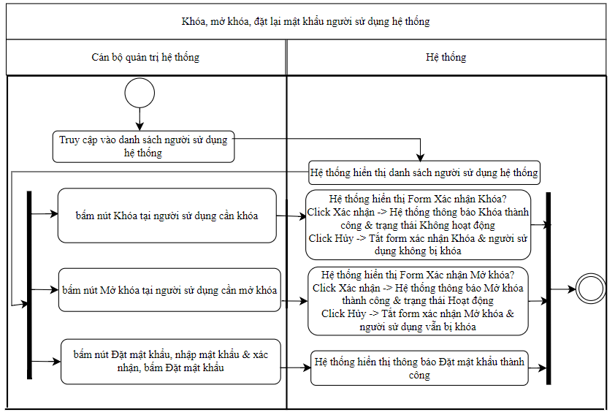
Bảng mô tả bằng lời:
Tên Usecase: Khóa, mở khóa, đặt lại mật khẩu người sử dụng hệ thống | Mức độ BMT: B
Tác nhân chính: Cán bộ quản trị hệ thống
Điều kiện để bắt đầu Usecase: Đăng nhập thành công vào hệ thống và có quyền sử dụng chức năng.
Điều kiện để kết thúc Usecase: Thực hiện thành công các thao tác hệ thống.
Trình tự các sự kiện trong quá trình hoạt động của Usecase:
Cán bộ quản trị hệ thống truy cập vào danh sách người sử dụng hệ thống. Hệ thống hiển thị danh sách người sử dụng hệ thống
Cán bộ quản trị hệ thống Khóa người sử dụng, bấm nút Khóa tại người sử dụng cần khóa. Hệ thống hiển thị Form Xác nhận Khóa?
Click Xác nhận -> Hệ thống thông báo Khóa thành công & trạng thái Không hoạt động
Click Hủy -> Tắt form xác nhận Khóa & người sử dụng không bị khóa
Cán bộ quản trị hệ thống Mở khóa người sử dụng, bấm nút Mở khóa tại người sử dụng cần mở khóa. Hệ thống hiển thị Form Xác nhận Mở khóa?
Click Xác nhận -> Hệ thống thông báo Mở khóa thành công & trạng thái Hoạt động
Click Hủy -> Tắt form xác nhận Mở khóa & người sử dụng vẫn bị khóa
Cán bộ quản trị hệ thống đặt mật khẩu cho người sử dụng, bấm nút Đặt mật khẩu, nhập mật khẩu & xác nhận, bấm Đặt mật khẩu. Hệ thống hiển thị thông báo Đặt mật khẩu thành công

Hoàn cảnh sử dụng thành công cơ bản: Hệ thống hoàn thành tác vụ.
Hoàn cảnh sử dụng phụ (thay thế) trong trường hợp không thành công: Hệ thống không hoàn thành tác vụ.

NHIỆM VỤ 2: QUẢN LÝ, CUNG CẤP VÀ KHAI THÁC THÔNG TIN CÁC KHU VỰC PHÁT TRIỂN ĐÔ THỊ TRÊN NỀN GIS

QUẢN LÝ VÀ KHAI THÁC THÔNG TIN KHU VỰC PHÁT TRIỂN ĐÔ THỊ

Quản lý hồ sơ chương trình phát triển đô thị, các dự án phát triển đô thị
Biểu đồ hoạt động:
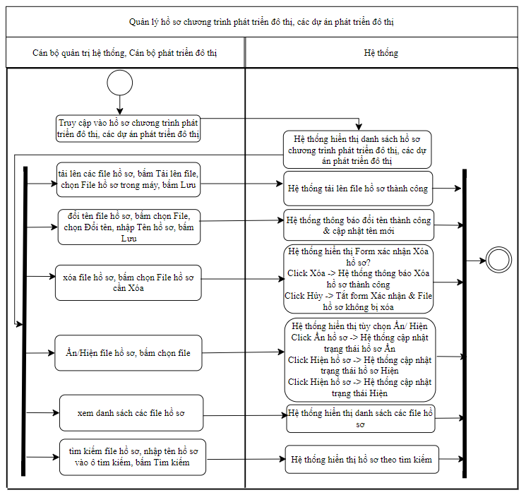
Bảng mô tả bằng lời:
Tên Usecase: Quản lý hồ sơ chương trình phát triển đô thị, các dự án phát triển đô thị | Mức độ BMT: B
Tác nhân chính: Cán bộ quản trị hệ thống, Cán bộ phát triển đô thị
Điều kiện để bắt đầu Usecase: Đăng nhập thành công vào hệ thống và có quyền sử dụng chức năng.
Điều kiện để kết thúc Usecase: Thực hiện thành công các thao tác hệ thống.
Trình tự các sự kiện trong quá trình hoạt động của Usecase:
Cán bộ quản trị hệ thống, Cán bộ phát triển đô thị truy cập vào hồ sơ chương trình phát triển đô thị, các dự án phát triển đô thị. Hệ thống hiển thị danh sách hồ sơ chương trình phát triển đô thị, các dự án phát triển đô thị
Cán bộ quản trị hệ thống, Cán bộ phát triển đô thị tải lên các file hồ sơ, bấm Tải lên file, chọn File hồ sơ trong máy, bấm Lưu. Hệ thống tải lên file hồ sơ thành công
Cán bộ quản trị hệ thống, Cán bộ phát triển đô thị đổi tên file hồ sơ, bấm chọn File, chọn Đổi tên, nhập Tên hồ sơ, bấm Lưu. Hệ thống thông báo đổi tên thành công & cập nhật tên mới
Cán bộ quản trị hệ thống, Cán bộ phát triển đô thị xóa file hồ sơ, bấm chọn File hồ sơ cần Xóa. Hệ thống hiển thị Form xác nhận Xóa hồ sơ?
Click Xóa -> Hệ thống thông báo Xóa hồ sơ thành công
Click Hủy -> Tắt form Xác nhận & File hồ sơ không bị xóa
Cán bộ quản trị hệ thống, Cán bộ phát triển đô thị Ẩn/Hiện file hồ sơ, bấm chọn file. Hệ thống hiển thị tùy chọn Ẩn/ Hiện
Click Ẩn hồ sơ -> Hệ thống cập nhật trạng thái hồ sơ Ẩn
Click Hiện hồ sơ -> Hệ thống cập nhật trạng thái hồ sơ Hiện
Click Hiện hồ sơ -> Hệ thống cập nhật trạng thái Hiện
Cán bộ quản trị hệ thống, Cán bộ phát triển đô thị xem danh sách các file hồ sơ
Cán bộ quản trị hệ thống, Cán bộ phát triển đô thị tìm kiếm file hồ sơ, nhập tên hồ sơ vào ô tìm kiếm, bấm Tìm kiếm. Hệ thống hiển thị hồ sơ theo tìm kiếm
Hoàn cảnh sử dụng thành công cơ bản: Hệ thống hoàn thành tác vụ.
Hoàn cảnh sử dụng phụ (thay thế) trong trường hợp không thành công: Hệ thống không hoàn thành tác vụ.

Quản lý danh mục các dự án phát triển đô thị
Biểu đồ hoạt động:
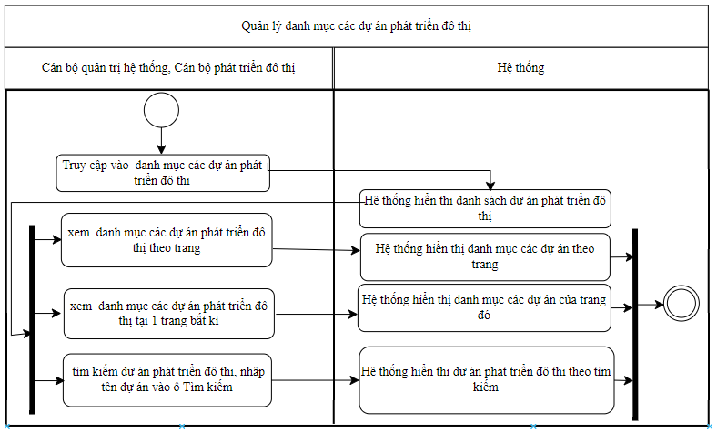
Bảng mô tả bằng lời:
Tên Usecase: Quản lý danh mục các dự án phát triển đô thị | Mức độ BMT: B
Tác nhân chính: Cán bộ quản trị hệ thống, Cán bộ phát triển đô thị
Điều kiện để bắt đầu Usecase: Đăng nhập thành công vào hệ thống và có quyền sử dụng chức năng.
Điều kiện để kết thúc Usecase: Thực hiện thành công các thao tác hệ thống.
Trình tự các sự kiện trong quá trình hoạt động của Usecase:
Cán bộ quản trị hệ thống, Cán bộ phát triển đô thị xem danh mục các dự án phát triển đô thị theo trang
Cán bộ quản trị hệ thống, Cán bộ phát triển đô thị chọn 1 trang bất kỳ. Hệ thống hiển thị danh mục các dự án của trang đó
Cán bộ quản trị hệ thống, Cán bộ phát triển đô thị tìm kiếm dự án phát triển đô thị, nhập tên dự án vào ô Tìm kiếm. Hệ thống hiển thị dự án phát triển đô thị theo tìm kiếm
Hoàn cảnh sử dụng thành công cơ bản: Hệ thống hoàn thành tác vụ.
Hoàn cảnh sử dụng phụ (thay thế) trong trường hợp không thành công: Hệ thống không hoàn thành tác vụ.

Khởi tạo và cập nhật dự án phát triển đô thị
Biểu đồ hoạt động:
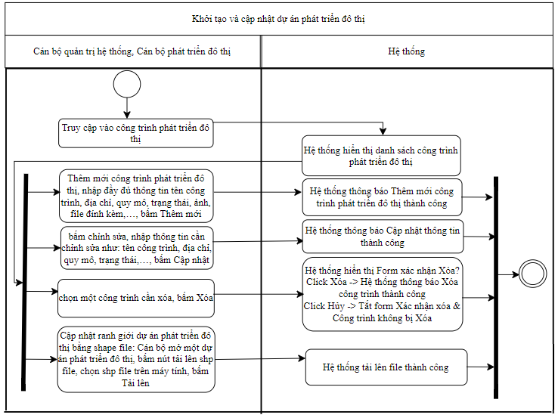
Bảng mô tả bằng lời:
Tên Usecase: Khởi tạo và cập nhật dự án phát triển đô thị | Mức độ BMT: B
Tác nhân chính: Cán bộ quản trị hệ thống, Cán bộ phát triển đô thị
Điều kiện để bắt đầu Usecase: Đăng nhập thành công vào hệ thống và có quyền sử dụng chức năng.
Điều kiện để kết thúc Usecase: Thực hiện thành công các thao tác hệ thống.
Trình tự các sự kiện trong quá trình hoạt động của Usecase:
Cán bộ quản trị hệ thống, Cán bộ phát triển đô thị Truy cập vào công trình phát triển đô thị. Hệ thống hiển thị danh sách công trình phát triển đô thị
Thêm mới: Cán bộ quản trị hệ thống, Cán bộ phát triển đô thị bấm Thêm mới công trình phát triển đô thị, nhập đầy đủ thông tin tên công trình, địa chỉ, quy mô, trạng thái, ảnh, file đính kèm,…, bấm Thêm mới. Hệ thống thông báo Thêm mới công trình phát triển đô thị thành công
Sửa thông tin: Cán bộ quản trị hệ thống, Cán bộ phát triển đô thị chọn một công trình cần chỉnh sửa, bấm chỉnh sửa, nhập thông tin cần chỉnh sửa như: tên công trình, địa chỉ, quy mô, trạng thái,…, bấm Cập nhật. Hệ thống thông báo Cập nhật thông tin thành công
Xóa: Cán bộ quản trị hệ thống, Cán bộ phát triển đô thị chọn một công trình cần xóa, bấm Xóa. Hệ thống hiển thị Form xác nhận Xóa?
Click Xóa -> Hệ thống thông báo Xóa công trình thành công
Click Hủy -> Tắt form Xác nhận xóa & Công trình không bị Xóa
Cập nhật ranh giới dự án phát triển đô thị bằng shape file: Cán bộ quản trị hệ thống, Cán bộ phát triển đô thị mở một dự án phát triển đô thị, bấm nút tải lên shp file, chọn shp file trên máy tính, bấm Tải lên, hệ thống tải lên thành công và thông báo thành công nếu thành công, ngược lại nếu thất bại thì thông báo lỗi

Hoàn cảnh sử dụng thành công cơ bản: Hệ thống hoàn thành tác vụ.
Hoàn cảnh sử dụng phụ (thay thế) trong trường hợp không thành công: Hệ thống không hoàn thành tác vụ.

Tra cứu, khai thác thông tin hồ sơ chương trình phát triển đô thị trên web
Biểu đồ hoạt động:
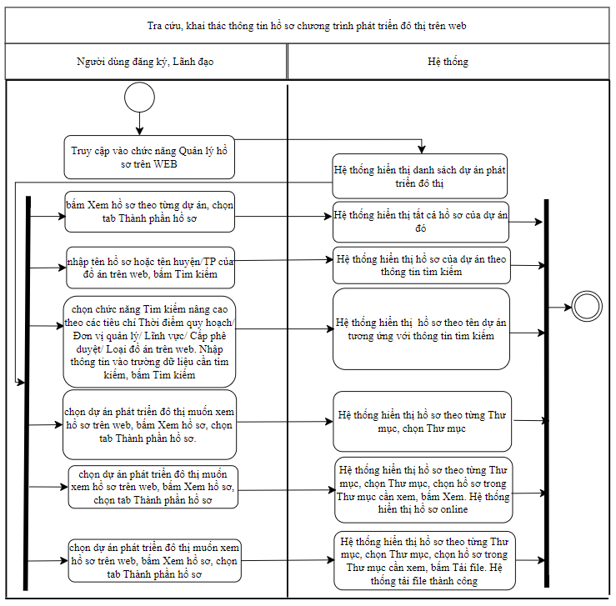
Bảng mô tả bằng lời:
Tên Usecase: Tra cứu, khai thác thông tin hồ sơ chương trình phát triển đô thị trên web | Mức độ BMT: B
Tác nhân chính: Người dùng đăng ký, Lãnh đạo
Điều kiện để bắt đầu Usecase: Đăng nhập thành công vào hệ thống và có quyền sử dụng chức năng.
Điều kiện để kết thúc Usecase: Thực hiện thành công các thao tác hệ thống.
Trình tự các sự kiện trong quá trình hoạt động của Usecase:
Người dùng đăng ký, Lãnh đạo truy cập vào chức năng Quản lý hồ sơ trên WEB. Hệ thống hiển thị danh sách dự án phát triển đô thị
Người dùng đăng ký, Lãnh đạo chọn chức năng Quản lý hồ sơ trên web. Hệ thống hiển thị danh sách dự án phát triển đô thị, bấm Xem hồ sơ theo từng dự án, chọn tab Thành phần hồ sơ. Hệ thống hiển thị tất cả hồ sơ của dự án đó
Người dùng đăng ký, Lãnh đạo nhập tên hồ sơ hoặc tên huyện/TP của đồ án trên web, bấm Tìm kiếm. Hệ thống hiển thị hồ sơ của dự án theo thông tin tìm kiếm
Người dùng đăng ký, Lãnh đạo chọn chức năng Tìm kiếm nâng cao theo các tiêu chí Thời điểm quy hoạch/ Đơn vị quản lý/ Lĩnh vực/ Cấp phê duyệt/ Loại đồ án trên web. Nhập thông tin vào trường dữ liệu cần tìm kiếm, bấm Tìm kiếm. Hệ thống hiển thị hồ sơ theo tên dự án tương ứng với thông tin tìm kiếm
Người dùng đăng ký, Lãnh đạo chọn dự án phát triển đô thị muốn xem hồ sơ trên web, bấm Xem hồ sơ, chọn tab Thành phần hồ sơ. Hệ thống hiển thị hồ sơ theo từng Thư mục, chọn Thư mục. Hệ thống hiển thị danh sách hồ sơ trong Thư mục vừa chọn
Người dùng đăng ký, Lãnh đạo chọn dự án phát triển đô thị muốn xem hồ sơ trên web, bấm Xem hồ sơ, chọn tab Thành phần hồ sơ. Hệ thống hiển thị hồ sơ theo từng Thư mục, chọn Thư mục, chọn hồ sơ trong Thư mục cần xem, bấm Xem. Hệ thống hiển thị hồ sơ online
Người dùng đăng ký, Lãnh đạo chọn dự án phát triển đô thị muốn xem hồ sơ trên web, bấm Xem hồ sơ, chọn tab Thành phần hồ sơ. Hệ thống hiển thị hồ sơ theo từng Thư mục, chọn Thư mục, chọn hồ sơ trong Thư mục cần xem, bấm Tải file. Hệ thống tải file thành công
Hoàn cảnh sử dụng thành công cơ bản: Hệ thống hoàn thành tác vụ.
Hoàn cảnh sử dụng phụ (thay thế) trong trường hợp không thành công: Hệ thống không hoàn thành tác vụ.

Tra cứu, khai thác thông tin các dự án phát triển đô thị trên nền web
Biểu đồ hoạt động:
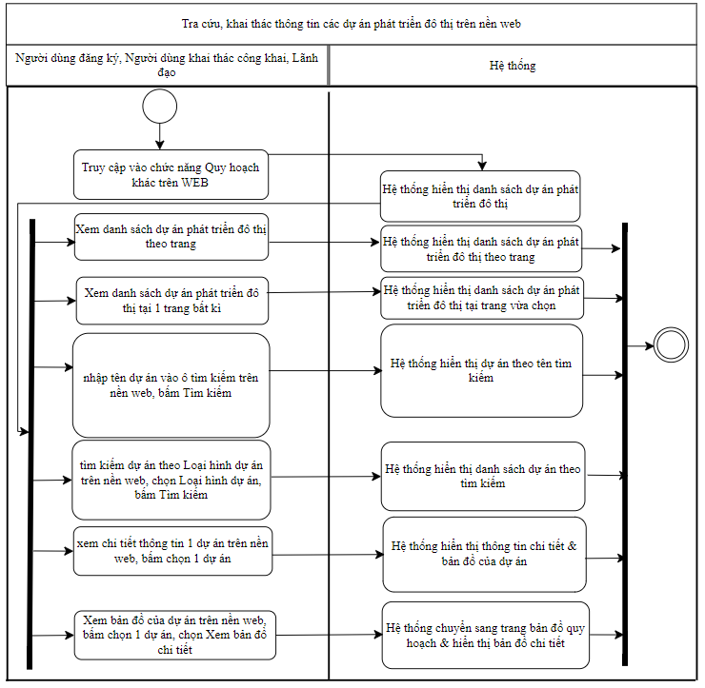
Bảng mô tả bằng lời:
Tên Usecase: Tra cứu, khai thác thông tin các dự án phát triển đô thị trên nền web | Mức độ BMT: B
Tác nhân chính: Người dùng đăng ký, Người dùng khai thác công khai, Lãnh đạo
Điều kiện để bắt đầu Usecase: Không có
Điều kiện để kết thúc Usecase: Thực hiện thành công các thao tác hệ thống.
Trình tự các sự kiện trong quá trình hoạt động của Usecase:
Người dùng đăng ký, Người dùng khai thác công khai, Lãnh đạo Truy cập vào chức năng Quy hoạch khác trên WEB. Hệ thống hiển thị danh sách dự án phát triển đô thị
Người dùng đăng ký, Người dùng khai thác công khai, Lãnh đạo chọn chức năng Quy hoạch khác trên nền web, chọn Dự án phát triển đô thị. Hệ thống hiển thị danh sách dự án phát triển đô thị theo trang
Người dùng đăng ký, Người dùng khai thác công khai, Lãnh đạo chọn 1 trang bất kỳ trên nền web. Hệ thống hiển thị danh sách dự án phát triển đô thị tại trang vừa chọn
Người dùng đăng ký, Người dùng khai thác công khai, Lãnh đạo nhập tên dự án vào ô tìm kiếm trên nền web, bấm Tìm kiếm. Hệ thống hiển thị dự án theo tên tìm kiếm
Người dùng đăng ký, Người dùng khai thác công khai, Lãnh đạo nhập địa chỉ của dự án vào ô tìm kiếm trên nền web, bấm Tìm kiếm. Hệ thống hiển thị danh sách dự án theo địa chỉ tìm kiếm
Người dùng đăng ký, Người dùng khai thác công khai, Lãnh đạo tìm kiếm dự án theo Loại hình dự án trên nền web, chọn Loại hình dự án, bấm Tìm kiếm. Hệ thống hiển thị danh sách dự án theo tìm kiếm
Người dùng đăng ký, Người dùng khai thác công khai, Lãnh đạo xem chi tiết thông tin 1 dự án trên nền web, bấm chọn 1 dự án. Hệ thống hiển thị thông tin chi tiết & bản đồ của dự án
Người dùng đăng ký, Người dùng khai thác công khai, Lãnh đạo xem bản đồ của dự án trên nền web, bấm chọn 1 dự án, chọn Xem bản đồ chi tiết. Hệ thống chuyển sang trang bản đồ quy hoạch & hiển thị bản đồ chi tiết
Hoàn cảnh sử dụng thành công cơ bản: Hệ thống hoàn thành tác vụ.
Hoàn cảnh sử dụng phụ (thay thế) trong trường hợp không thành công: Hệ thống không hoàn thành tác vụ.

Tra cứu, khai thác thông tin hồ sơ chương trình phát triển đô thị trên ứng dụng chạy hệ điều hành Android
Biểu đồ hoạt động:
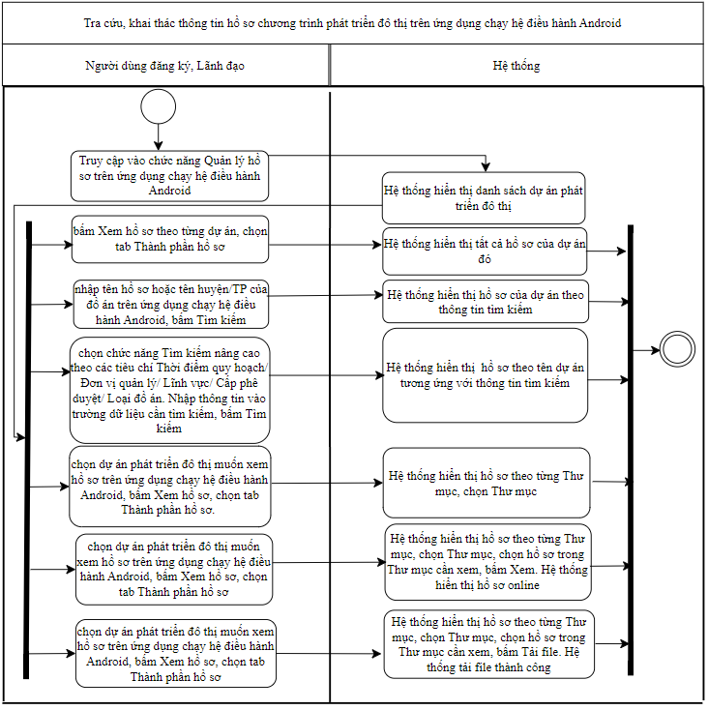
Bảng mô tả bằng lời:
Tên Usecase: Tra cứu, khai thác thông tin hồ sơ chương trình phát triển đô thị trên ứng dụng chạy hệ điều hành Android | Mức độ BMT: B
Tác nhân chính: Người dùng đăng ký, Lãnh đạo
Điều kiện để bắt đầu Usecase: Đăng nhập thành công vào hệ thống và có quyền sử dụng chức năng.
Điều kiện để kết thúc Usecase: Thực hiện thành công các thao tác hệ thống.
Trình tự các sự kiện trong quá trình hoạt động của Usecase:
Người dùng đăng ký, Lãnh đạo Truy cập vào chức năng Quản lý hồ sơ trên ứng dụng chạy hệ điều hành Android. Hệ thống hiển thị danh sách dự án phát triển đô thị
Người dùng đăng ký, Lãnh đạo chọn chức năng Quản lý hồ sơ trên ứng dụng chạy hệ điều hành Android. Hệ thống hiển thị danh sách dự án phát triển đô thị, bấm Xem hồ sơ theo từng dự án, chọn tab Thành phần hồ sơ. Hệ thống hiển thị tất cả hồ sơ của dự án đó
Người dùng đăng ký, Lãnh đạo nhập tên hồ sơ hoặc tên huyện/TP của đồ án trên ứng dụng chạy hệ điều hành Android, bấm Tìm kiếm. Hệ thống hiển thị hồ sơ của dự án theo thông tin tìm kiếm
Người dùng đăng ký, Lãnh đạo chọn chức năng Tìm kiếm nâng cao theo các tiêu chí Thời điểm quy hoạch/ Đơn vị quản lý/ Lĩnh vực/ Cấp phê duyệt/ Loại đồ án trên ứng dụng chạy hệ điều hành Android. Nhập thông tin vào trường dữ liệu cần tìm kiếm, bấm Tìm kiếm. Hệ thống hiển thị hồ sơ theo tên dự án tương ứng với thông tin tìm kiếm
Người dùng đăng ký, Lãnh đạo chọn dự án phát triển đô thị muốn xem hồ sơ trên ứng dụng chạy hệ điều hành Android, bấm Xem hồ sơ, chọn tab Thành phần hồ sơ. Hệ thống hiển thị hồ sơ theo từng Thư mục, chọn Thư mục. Hệ thống hiển thị danh sách hồ sơ trong Thư mục vừa chọn
Người dùng đăng ký, Lãnh đạo chọn dự án phát triển đô thị muốn xem hồ sơ trên ứng dụng chạy hệ điều hành Android, bấm Xem hồ sơ, chọn tab Thành phần hồ sơ. Hệ thống hiển thị hồ sơ theo từng Thư mục, chọn Thư mục, chọn hồ sơ trong Thư mục cần xem, bấm Xem. Hệ thống hiển thị hồ sơ online
Người dùng đăng ký, Lãnh đạo chọn dự án phát triển đô thị muốn xem hồ sơ trên ứng dụng chạy hệ điều hành Android, bấm Xem hồ sơ, chọn tab Thành phần hồ sơ. Hệ thống hiển thị hồ sơ theo từng Thư mục, chọn Thư mục, chọn hồ sơ trong Thư mục cần xem, bấm Tải file. Hệ thống tải file thành công

Hoàn cảnh sử dụng thành công cơ bản: Hệ thống hoàn thành tác vụ.
Hoàn cảnh sử dụng phụ (thay thế) trong trường hợp không thành công: Hệ thống không hoàn thành tác vụ.

Tra cứu, khai thác thông tin các dự án phát triển đô thị trên ứng dụng chạy hệ điều hành Android
Biểu đồ hoạt động:
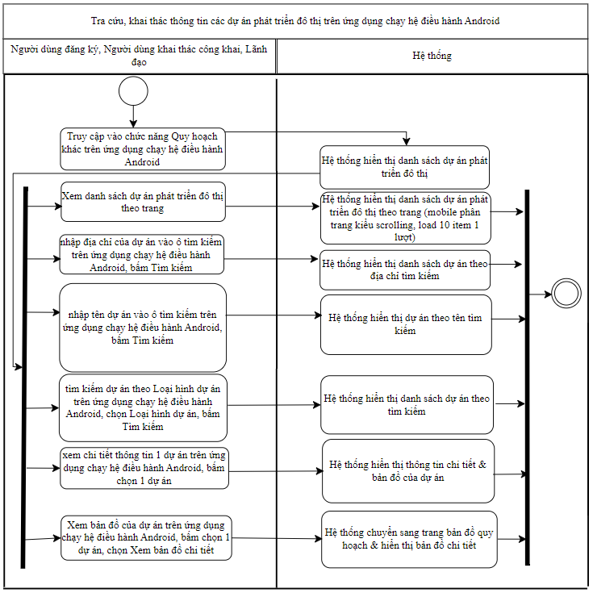
Bảng mô tả bằng lời:
Tên Usecase: Tra cứu, khai thác thông tin các dự án phát triển đô thị trên ứng dụng chạy hệ điều hành Android | Mức độ BMT: B
Tác nhân chính: Người dùng đăng ký, Người dùng khai thác công khai, Lãnh đạo
Điều kiện để bắt đầu Usecase: Không có
Điều kiện để kết thúc Usecase: Thực hiện thành công các thao tác hệ thống.
Trình tự các sự kiện trong quá trình hoạt động của Usecase:
Người dùng đăng ký, Người dùng khai thác công khai, Lãnh đạo truy cập vào chức năng Quy hoạch khác trên ứng dụng chạy hệ điều hành Android. Hệ thống hiển thị danh sách dự án phát triển đô thị
Người dùng đăng ký, Người dùng khai thác công khai, Lãnh đạo chọn chức năng Quy hoạch khác trên ứng dụng chạy hệ điều hành Android, chọn Dự án phát triển đô thị. Hệ thống hiển thị danh sách dự án phát triển đô thị theo trang (mobile phân trang kiểu scrolling, load 10 item 1 lượt)
Người dùng đăng ký, Người dùng khai thác công khai, Lãnh đạo nhập tên dự án vào ô tìm kiếm trên ứng dụng chạy hệ điều hành Android, bấm Tìm kiếm. Hệ thống hiển thị dự án theo tên tìm kiếm
Người dùng đăng ký, Người dùng khai thác công khai, Lãnh đạo nhập địa chỉ của dự án vào ô tìm kiếm trên ứng dụng chạy hệ điều hành Android, bấm Tìm kiếm. Hệ thống hiển thị danh sách dự án theo địa chỉ tìm kiếm
Người dùng đăng ký, Người dùng khai thác công khai, Lãnh đạo tìm kiếm dự án theo Loại hình dự án trên ứng dụng chạy hệ điều hành Android, chọn Loại hình dự án, bấm Tìm kiếm. Hệ thống hiển thị danh sách dự án theo tìm kiếm
Người dùng đăng ký, Người dùng khai thác công khai, Lãnh đạo xem chi tiết thông tin 1 dự án trên ứng dụng chạy hệ điều hành Android, bấm chọn 1 dự án. Hệ thống hiển thị thông tin chi tiết & bản đồ của dự án
Người dùng đăng ký, Người dùng khai thác công khai, Lãnh đạo xem bản đồ của dự án trên ứng dụng chạy hệ điều hành Android, bấm chọn 1 dự án, chọn Xem bản đồ chi tiết. Hệ thống chuyển sang trang bản đồ quy hoạch & hiển thị bản đồ chi tiết

Hoàn cảnh sử dụng thành công cơ bản: Hệ thống hoàn thành tác vụ.
Hoàn cảnh sử dụng phụ (thay thế) trong trường hợp không thành công: Hệ thống không hoàn thành tác vụ.

Tra cứu, khai thác thông tin hồ sơ chương trình phát triển đô thị trên ứng dụng chạy hệ điều hành iOS
Biểu đồ hoạt động:
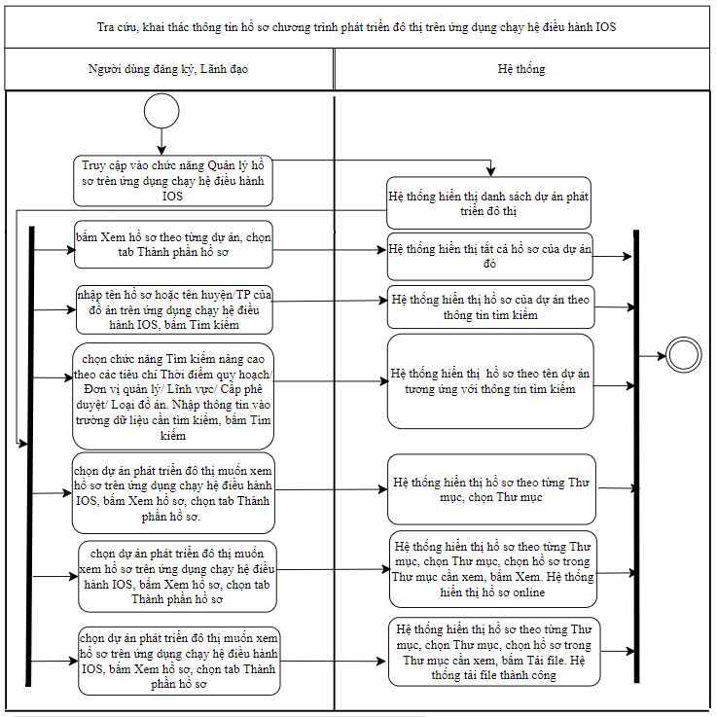
Bảng mô tả bằng lời:
Tên Usecase: Tra cứu, khai thác thông tin hồ sơ chương trình phát triển đô thị trên ứng dụng chạy hệ điều hành iOS | Mức độ BMT: B
Tác nhân chính: Người dùng đăng ký, Lãnh đạo
Điều kiện để bắt đầu Usecase: Đăng nhập thành công vào hệ thống và có quyền sử dụng chức năng.
Điều kiện để kết thúc Usecase: Thực hiện thành công các thao tác hệ thống.
Trình tự các sự kiện trong quá trình hoạt động của Usecase:
Người dùng đăng ký, Lãnh đạo truy cập vào chức năng Quản lý hồ sơ trên ứng dụng chạy hệ điều hành IOS. Hệ thống hiển thị danh sách dự án phát triển đô thị
Người dùng đăng ký, Lãnh đạo chọn chức năng Quản lý hồ sơ trên ứng dụng chạy hệ điều hành IOS. Hệ thống hiển thị danh sách dự án phát triển đô thị, bấm Xem hồ sơ theo từng dự án, chọn tab Thành phần hồ sơ. Hệ thống hiển thị tất cả hồ sơ của dự án đó
Người dùng đăng ký, Lãnh đạo nhập tên hồ sơ hoặc tên huyện/TP của đồ án trên ứng dụng chạy hệ điều hành IOS, bấm Tìm kiếm. Hệ thống hiển thị hồ sơ của dự án theo thông tin tìm kiếm
Người dùng đăng ký, Lãnh đạo chọn chức năng Tìm kiếm nâng cao theo các tiêu chí Thời điểm quy hoạch/ Đơn vị quản lý/ Lĩnh vực/ Cấp phê duyệt/ Loại đồ án trên ứng dụng chạy hệ điều hành IOS. Nhập thông tin vào trường dữ liệu cần tìm kiếm, bấm Tìm kiếm. Hệ thống hiển thị hồ sơ theo tên dự án tương ứng với thông tin tìm kiếm
Người dùng đăng ký, Lãnh đạo chọn dự án phát triển đô thị muốn xem hồ sơ trên ứng dụng chạy hệ điều hành IOS, bấm Xem hồ sơ, chọn tab Thành phần hồ sơ. Hệ thống hiển thị hồ sơ theo từng Thư mục, chọn Thư mục. Hệ thống hiển thị danh sách hồ sơ trong Thư mục vừa chọn
Người dùng đăng ký, Lãnh đạo chọn dự án phát triển đô thị muốn xem hồ sơ trên ứng dụng chạy hệ điều hành IOS, bấm Xem hồ sơ, chọn tab Thành phần hồ sơ. Hệ thống hiển thị hồ sơ theo từng Thư mục, chọn Thư mục, chọn hồ sơ trong Thư mục cần xem, bấm Xem. Hệ thống hiển thị hồ sơ online
Người dùng đăng ký, Lãnh đạo chọn dự án phát triển đô thị muốn xem hồ sơ trên ứng dụng chạy hệ điều hành IOS, bấm Xem hồ sơ, chọn tab Thành phần hồ sơ. Hệ thống hiển thị hồ sơ theo từng Thư mục, chọn Thư mục, chọn hồ sơ trong Thư mục cần xem, bấm Tải file. Hệ thống tải file thành công

Hoàn cảnh sử dụng thành công cơ bản: Hệ thống hoàn thành tác vụ.
Hoàn cảnh sử dụng phụ (thay thế) trong trường hợp không thành công: Hệ thống không hoàn thành tác vụ.

Tra cứu, khai thác thông tin các dự án phát triển đô thị trên ứng dụng chạy hệ điều hành iOS
Biểu đồ hoạt động:
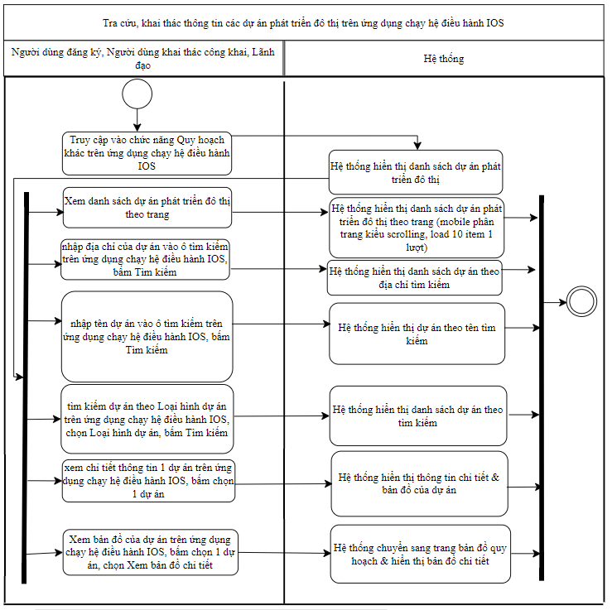
Bảng mô tả bằng lời:
Tên Usecase: Tra cứu, khai thác thông tin các dự án phát triển đô thị trên ứng dụng chạy hệ điều hành iOS | Mức độ BMT: B
Tác nhân chính: Người dùng đăng ký, Người dùng khai thác công khai, Lãnh đạo
Điều kiện để bắt đầu Usecase: Không có
Điều kiện để kết thúc Usecase: Thực hiện thành công các thao tác hệ thống.
Trình tự các sự kiện trong quá trình hoạt động của Usecase:
Người dùng đăng ký, Người dùng khai thác công khai, Lãnh đạo truy cập vào chức năng Quy hoạch khác trên ứng dụng chạy hệ điều hành IOS. Hệ thống hiển thị danh sách dự án phát triển đô thị
Người dùng đăng ký, Người dùng khai thác công khai, Lãnh đạo chọn chức năng Quy hoạch khác trên ứng dụng chạy hệ điều hành IOS, chọn Dự án phát triển đô thị. Hệ thống hiển thị danh sách dự án phát triển đô thị theo trang (mobile phân trang kiểu scrolling, load 10 item 1 lượt)
Người dùng đăng ký, Người dùng khai thác công khai, Lãnh đạo nhập tên dự án vào ô tìm kiếm trên ứng dụng chạy hệ điều hành IOS, bấm Tìm kiếm. Hệ thống hiển thị dự án theo tên tìm kiếm
Người dùng đăng ký, Người dùng khai thác công khai, Lãnh đạo nhập địa chỉ của dự án vào ô tìm kiếm trên ứng dụng chạy hệ điều hành iOS, bấm Tìm kiếm. Hệ thống hiển thị danh sách dự án theo địa chỉ tìm kiếm
Người dùng đăng ký, Người dùng khai thác công khai, Lãnh đạo tìm kiếm dự án theo Loại hình dự án trên ứng dụng chạy hệ điều hành IOS, chọn Loại hình dự án, bấm Tìm kiếm. Hệ thống hiển thị danh sách dự án theo tìm kiếm
Người dùng đăng ký, Người dùng khai thác công khai, Lãnh đạo xem chi tiết thông tin 1 dự án trên ứng dụng chạy hệ điều hành IOS, bấm chọn 1 dự án. Hệ thống hiển thị thông tin chi tiết & bản đồ của dự án
Người dùng đăng ký, Người dùng khai thác công khai, Lãnh đạo Xem bản đồ của dự án trên ứng dụng chạy hệ điều hành IOS, bấm chọn 1 dự án, chọn Xem bản đồ chi tiết. Hệ thống chuyển sang trang bản đồ quy hoạch & hiển thị bản đồ chi tiết

Hoàn cảnh sử dụng thành công cơ bản: Hệ thống hoàn thành tác vụ.
Hoàn cảnh sử dụng phụ (thay thế) trong trường hợp không thành công: Hệ thống không hoàn thành tác vụ.

NHIỆM VỤ 3: QUẢN LÝ, CUNG CẤP VÀ KHAI THÁC THÔNG TIN DỰ ÁN ĐẦU TƯ XÂY DỰNG TRÊN NỀN GIS

QUẢN LÝ VÀ KHAI THÁC THÔNG TIN DỰ ÁN ĐẦU TƯ XÂY DỰNG

Quản lý hồ sơ các dự án đầu tư xây dựng
Biểu đồ hoạt động:
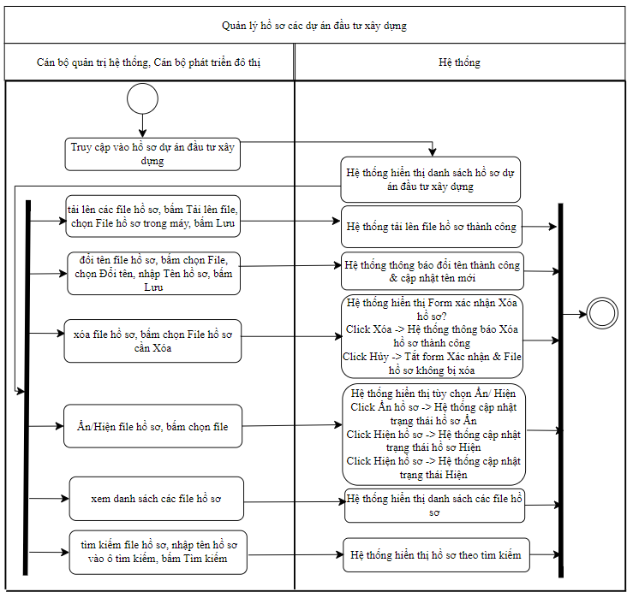
Bảng mô tả bằng lời:
Tên Usecase: Quản lý hồ sơ các dự án đầu tư xây dựng | Mức độ BMT: B
Tác nhân chính: Cán bộ quản trị hệ thống, Cán bộ phát triển đô thị
Điều kiện để bắt đầu Usecase: Đăng nhập thành công vào hệ thống và có quyền sử dụng chức năng.
Điều kiện để kết thúc Usecase: Thực hiện thành công các thao tác hệ thống.
Trình tự các sự kiện trong quá trình hoạt động của Usecase:
Cán bộ quản trị hệ thống, Cán bộ phát triển đô thị truy cập vào hồ sơ dự án đầu tư xây dựng. Hệ thống hiển thị danh sách hồ sơ dự án đầu tư xây dựng
Cán bộ quản trị hệ thống, Cán bộ phát triển đô thị tải lên các file hồ sơ, bấm Tải lên file, chọn File hồ sơ trong máy, bấm Lưu. Hệ thống tải lên file hồ sơ thành công
Cán bộ quản trị hệ thống, Cán bộ phát triển đô thị đổi tên file hồ sơ, bấm chọn File, chọn Đổi tên, nhập Tên hồ sơ, bấm Lưu. Hệ thống thông báo đổi tên thành công & cập nhật tên mới
Cán bộ quản trị hệ thống, Cán bộ phát triển đô thị xóa file hồ sơ, bấm chọn File hồ sơ cần Xóa. Hệ thống hiển thị Form xác nhận Xóa hồ sơ?
Click Xóa -> Hệ thống thông báo Xóa hồ sơ thành công
Click Hủy -> Tắt form Xác nhận & File hồ sơ không bị xóa
Cán bộ quản trị hệ thống, Cán bộ phát triển đô thị Ẩn/Hiện file hồ sơ, bấm chọn file. Hệ thống hiển thị tùy chọn Ẩn/ Hiện
Click Ẩn hồ sơ -> Hệ thống cập nhật trạng thái hồ sơ Ẩn
Click Hiện hồ sơ -> Hệ thống cập nhật trạng thái hồ sơ Hiện
Cán bộ quản trị hệ thống, Cán bộ phát triển đô thị xem danh sách các file hồ sơ
Cán bộ quản trị hệ thống, Cán bộ phát triển đô thị tìm kiếm file hồ sơ, nhập tên hồ sơ vào ô tìm kiếm, bấm Tìm kiếm. Hệ thống hiển thị hồ sơ theo tìm kiếm
Hoàn cảnh sử dụng thành công cơ bản: Hệ thống hoàn thành tác vụ.
Hoàn cảnh sử dụng phụ (thay thế) trong trường hợp không thành công: Hệ thống không hoàn thành tác vụ.

Quản lý danh mục các dự án đầu tư xây dựng
Biểu đồ hoạt động:
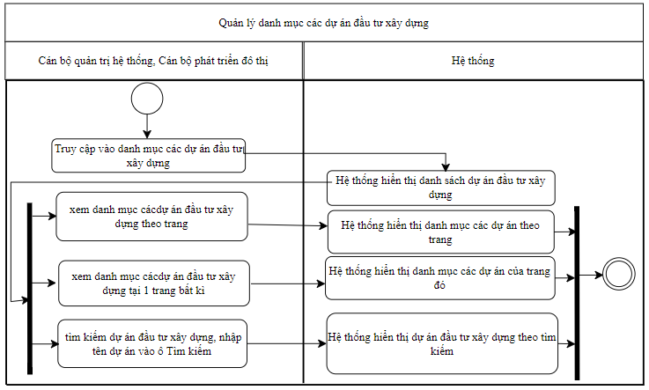
Bảng mô tả bằng lời:
Tên Usecase: Quản lý danh mục các dự án đầu tư xây dựng | Mức độ BMT: B
Tác nhân chính: Cán bộ quản trị hệ thống, Cán bộ phát triển đô thị
Điều kiện để bắt đầu Usecase: Đăng nhập thành công vào hệ thống và có quyền sử dụng chức năng.
Điều kiện để kết thúc Usecase: Thực hiện thành công các thao tác hệ thống.
Trình tự các sự kiện trong quá trình hoạt động của Usecase:
Cán bộ quản trị hệ thống, Cán bộ phát triển đô thị truy cập vào danh mục các dự án đầu tư xây dựng. Hệ thống hiển thị danh sách dự án đầu tư xây dựng
Cán bộ quản trị hệ thống, Cán bộ phát triển đô thị xem danh mục các dự án đầu tư xây dựng theo trang
Cán bộ quản trị hệ thống, Cán bộ phát triển đô thị chọn 1 trang bất kỳ. Hệ thống hiển thị danh mục các dự án của trang đó
Cán bộ quản trị hệ thống, Cán bộ phát triển đô thị tìm kiếm dự án đầu tư xây dựng, nhập tên dự án vào ô Tìm kiếm. Hệ thống hiển thị dự án đầu tư xây dựng theo tìm kiếm
Hoàn cảnh sử dụng thành công cơ bản: Hệ thống hoàn thành tác vụ.
Hoàn cảnh sử dụng phụ (thay thế) trong trường hợp không thành công: Hệ thống không hoàn thành tác vụ.

Khởi tạo và cập nhật dự án đầu tư xây dựng
Biểu đồ hoạt động:
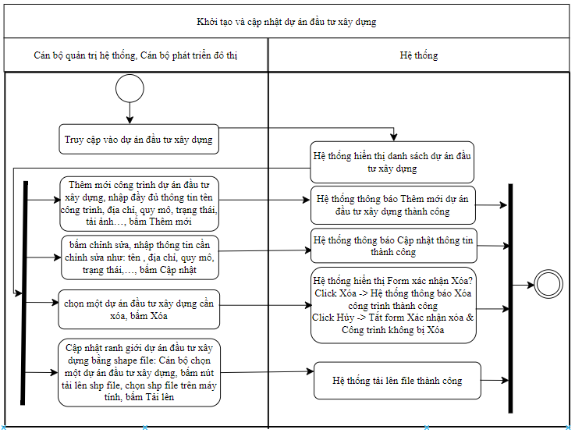
Bảng mô tả bằng lời:
Tên Usecase: Khởi tạo và cập nhật dự án đầu tư xây dựng | Mức độ BMT: B
Tác nhân chính: Cán bộ quản trị hệ thống, Cán bộ phát triển đô thị
Điều kiện để bắt đầu Usecase: Đăng nhập thành công vào hệ thống và có quyền sử dụng chức năng.
Điều kiện để kết thúc Usecase: Thực hiện thành công các thao tác hệ thống.
Trình tự các sự kiện trong quá trình hoạt động của Usecase:
Cán bộ quản trị hệ thống, Cán bộ phát triển đô thị truy cập vào dự án đầu tư xây dựng. Hệ thống hiển thị danh sách dự án đầu tư xây dựng
Thêm mới: Cán bộ quản trị hệ thống, Cán bộ phát triển đô thị bấm Thêm mới công trình dự án đầu tư xây dựng, nhập đầy đủ thông tin tên công trình, địa chỉ, quy mô, trạng thái, tải ảnh…, bấm Thêm mới. Hệ thống thông báo Thêm mới dự án đầu tư xây dựng thành công
Sửa thông tin: Cán bộ quản trị hệ thống, Cán bộ phát triển đô thị chọn một dự án đầu tư xây dựng cần chỉnh sửa, bấm chỉnh sửa, nhập thông tin cần chỉnh sửa như: tên , địa chỉ, quy mô, trạng thái,…, bấm Cập nhật. Hệ thống thông báo Cập nhật thông tin thành công
Xóa: Cán bộ quản trị hệ thống, Cán bộ phát triển đô thị chọn một dự án đầu tư xây dựng cần xóa, bấm Xóa. Hệ thống hiển thị Form xác nhận Xóa?
Click Xóa -> Hệ thống thông báo Xóa công trình thành công
Click Hủy -> Tắt form Xác nhận xóa & Công trình không bị Xóa
Cập nhật ranh giới dự án đầu tư xây dựng bằng shape file: Cán bộ quản trị hệ thống, Cán bộ phát triển đô thị chọn một dự án đầu tư xây dựng, bấm nút tải lên shp file, chọn shp file trên máy tính, bấm Tải lên, hệ thống tải lên thành công và thông báo thành công nếu thành công, ngược lại nếu thất bại thì thông báo lỗi

Hoàn cảnh sử dụng thành công cơ bản: Hệ thống hoàn thành tác vụ.
Hoàn cảnh sử dụng phụ (thay thế) trong trường hợp không thành công: Hệ thống không hoàn thành tác vụ.

Tra cứu, khai thác thông tin hồ sơ dự án đầu tư xây dựng trên web
Biểu đồ hoạt động:
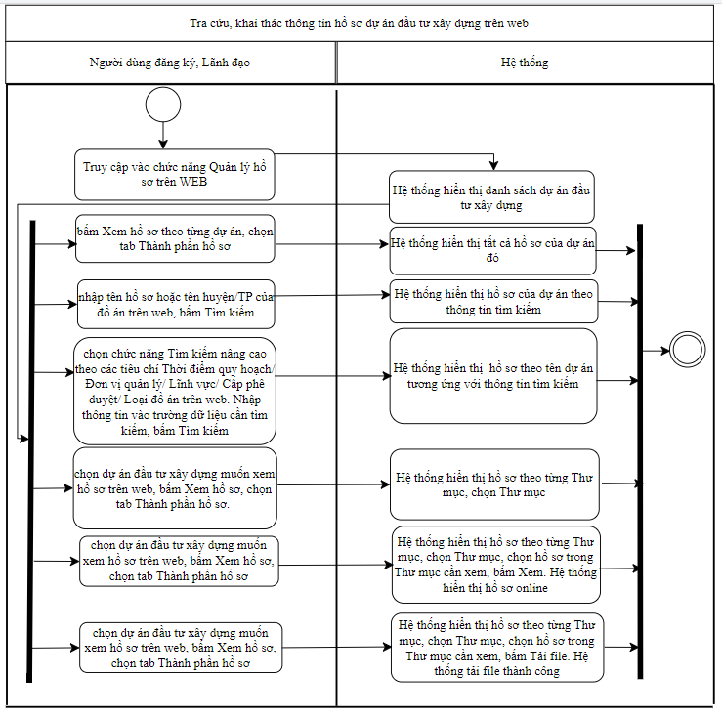
Bảng mô tả bằng lời:
Tên Usecase: Tra cứu, khai thác thông tin hồ sơ dự án đầu tư xây dựng trên web | Mức độ BMT: B
Tác nhân chính: Người dùng đăng ký, Lãnh đạo
Điều kiện để bắt đầu Usecase: Đăng nhập thành công vào hệ thống và có quyền sử dụng chức năng.
Điều kiện để kết thúc Usecase: Thực hiện thành công các thao tác hệ thống.
Trình tự các sự kiện trong quá trình hoạt động của Usecase:
Người dùng đăng ký, Lãnh đạo truy cập vào chức năng Quản lý hồ sơ trên WEB. Hệ thống hiển thị danh sách dự án đầu tư xây dựng
Người dùng đăng ký, Lãnh đạo chọn chức năng Quản lý hồ sơ trên web. Hệ thống hiển thị danh sách dự án đầu tư xây dựng, bấm Xem hồ sơ theo từng dự án, chọn tab Thành phần hồ sơ. Hệ thống hiển thị tất cả hồ sơ của dự án đó
Người dùng đăng ký, Lãnh đạo nhập tên hồ sơ hoặc tên huyện/TP của đồ án trên web, bấm Tìm kiếm. Hệ thống hiển thị hồ sơ của dự án theo thông tin tìm kiếm
Người dùng đăng ký, Lãnh đạo chọn chức năng Tìm kiếm nâng cao theo các tiêu chí Thời điểm quy hoạch/ Đơn vị quản lý/ Lĩnh vực/ Cấp phê duyệt/ Loại đồ án trên web. Nhập thông tin vào trường dữ liệu cần tìm kiếm, bấm Tìm kiếm. Hệ thống hiển thị hồ sơ theo tên dự án tương ứng với thông tin tìm kiếm
Người dùng đăng ký, Lãnh đạo chọn dự án đầu tư xây dựng muốn xem hồ sơ trên web, bấm Xem hồ sơ, chọn tab Thành phần hồ sơ. Hệ thống hiển thị hồ sơ theo từng Thư mục, chọn Thư mục. Hệ thống hiển thị danh sách hồ sơ trong Thư mục vừa chọn
Người dùng đăng ký, Lãnh đạo chọn dự án đầu tư xây dựng muốn xem hồ sơ trên web, bấm Xem hồ sơ, chọn tab Thành phần hồ sơ. Hệ thống hiển thị hồ sơ theo từng Thư mục, chọn Thư mục, chọn hồ sơ trong Thư mục cần xem, bấm Xem. Hệ thống hiển thị hồ sơ online
Người dùng đăng ký, Lãnh đạo chọn dự án đầu tư xây dựng muốn xem hồ sơ trên web, bấm Xem hồ sơ, chọn tab Thành phần hồ sơ. Hệ thống hiển thị hồ sơ theo từng Thư mục, chọn Thư mục, chọn hồ sơ trong Thư mục cần xem, bấm Tải file. Hệ thống tải file thành công

Hoàn cảnh sử dụng thành công cơ bản: Hệ thống hoàn thành tác vụ.
Hoàn cảnh sử dụng phụ (thay thế) trong trường hợp không thành công: Hệ thống không hoàn thành tác vụ.

Tra cứu, khai thác thông tin các dự án đầu tư xây dựng trên nền web
Biểu đồ hoạt động:
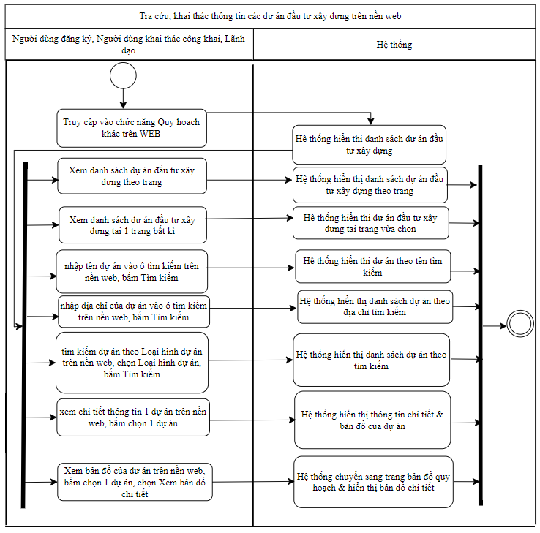
Bảng mô tả bằng lời:
Tên Usecase: Tra cứu, khai thác thông tin các dự án đầu tư xây dựng trên nền web | Mức độ BMT: B
Tác nhân chính: Người dùng đăng ký, Người dùng khai thác công khai, Lãnh đạo
Điều kiện để bắt đầu Usecase: Không có
Điều kiện để kết thúc Usecase: Thực hiện thành công các thao tác hệ thống.
Trình tự các sự kiện trong quá trình hoạt động của Usecase:
Người dùng đăng ký, Người dùng khai thác công khai, Lãnh đạo truy cập vào chức năng Quy hoạch khác trên WEB. Hệ thống hiển thị danh sách dự án đầu tư xây dựng
Người dùng đăng ký, Người dùng khai thác công khai, Lãnh đạo chọn chức năng Quy hoạch khác trên nền web, chọn dự án đầu tư xây dựng. Hệ thống hiển thị danh sách dự án đầu tư xây dựng theo trang
Người dùng đăng ký, Người dùng khai thác công khai, Lãnh đạo chọn 1 trang bất kỳ trên nền web. Hệ thống hiển thị danh sách dự án đầu tư xây dựng tại trang vừa chọn
Người dùng đăng ký, Người dùng khai thác công khai, Lãnh đạo nhập tên dự án vào ô tìm kiếm trên nền web, bấm Tìm kiếm. Hệ thống hiển thị dự án theo tên tìm kiếm
Người dùng đăng ký, Người dùng khai thác công khai, Lãnh đạo nhập địa chỉ của dự án vào ô tìm kiếm trên nền web, bấm Tìm kiếm. Hệ thống hiển thị danh sách dự án theo địa chỉ tìm kiếm
Người dùng đăng ký, Người dùng khai thác công khai, Lãnh đạo tìm kiếm dự án theo Loại hình dự án trên nền web, chọn Loại hình dự án, bấm Tìm kiếm. Hệ thống hiển thị danh sách dự án theo tìm kiếm
Người dùng đăng ký, Người dùng khai thác công khai, Lãnh đạo xem chi tiết thông tin 1 dự án trên nền web, bấm chọn 1 dự án. Hệ thống hiển thị thông tin chi tiết & bản đồ của dự án
Người dùng đăng ký, Người dùng khai thác công khai, Lãnh đạo Xem bản đồ của dự án trên nền web, bấm chọn 1 dự án, chọn Xem bản đồ chi tiết. Hệ thống chuyển sang trang bản đồ quy hoạch & hiển thị bản đồ chi tiết

Hoàn cảnh sử dụng thành công cơ bản: Hệ thống hoàn thành tác vụ.
Hoàn cảnh sử dụng phụ (thay thế) trong trường hợp không thành công: Hệ thống không hoàn thành tác vụ.

Tra cứu, khai thác thông tin hồ sơ dự án đầu tư xây dựng trên ứng dụng chạy hệ điều hành Android
Biểu đồ hoạt động:
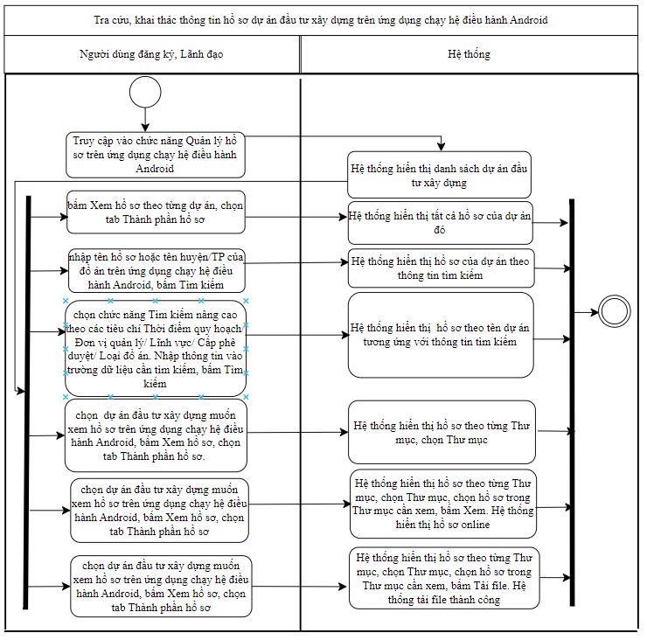
Bảng mô tả bằng lời:
Tên Usecase: Tra cứu, khai thác thông tin hồ sơ dự án đầu tư xây dựng trên ứng dụng chạy hệ điều hành Android | Mức độ BMT: B
Tác nhân chính: Người dùng đăng ký, Lãnh đạo
Điều kiện để bắt đầu Usecase: Đăng nhập thành công vào hệ thống và có quyền sử dụng chức năng.
Điều kiện để kết thúc Usecase: Thực hiện thành công các thao tác hệ thống.
Trình tự các sự kiện trong quá trình hoạt động của Usecase:
Người dùng đăng ký, Lãnh đạo truy cập vào chức năng Quản lý hồ sơ trên ứng dụng chạy hệ điều hành Android. Hệ thống hiển thị danh sách dự án đầu tư xây dựng
Người dùng đăng ký, Lãnh đạo chọn chức năng Quản lý hồ sơ trên ứng dụng chạy hệ điều hành Android. Hệ thống hiển thị danh sách dự án đầu tư xây dựng, bấm Xem hồ sơ theo từng dự án, chọn tab Thành phần hồ sơ. Hệ thống hiển thị tất cả hồ sơ của dự án đó
Người dùng đăng ký, Lãnh đạo nhập tên hồ sơ hoặc tên huyện/TP của đồ án trên ứng dụng chạy hệ điều hành Android, bấm Tìm kiếm. Hệ thống hiển thị hồ sơ của dự án theo thông tin tìm kiếm
Người dùng đăng ký, Lãnh đạo chọn chức năng Tìm kiếm nâng cao theo các tiêu chí Thời điểm quy hoạch/ Đơn vị quản lý/ Lĩnh vực/ Cấp phê duyệt/ Loại đồ án trên ứng dụng chạy hệ điều hành Android. Nhập thông tin vào trường dữ liệu cần tìm kiếm, bấm Tìm kiếm. Hệ thống hiển thị hồ sơ theo tên dự án tương ứng với thông tin tìm kiếm
Người dùng đăng ký, Lãnh đạo chọn dự án đầu tư xây dựng muốn xem hồ sơ trên ứng dụng chạy hệ điều hành Android, bấm Xem hồ sơ, chọn tab Thành phần hồ sơ. Hệ thống hiển thị hồ sơ theo từng Thư mục, chọn Thư mục. Hệ thống hiển thị danh sách hồ sơ trong Thư mục vừa chọn
Người dùng đăng ký, Lãnh đạo chọn dự án đầu tư xây dựng muốn xem hồ sơ trên ứng dụng chạy hệ điều hành Android, bấm Xem hồ sơ, chọn tab Thành phần hồ sơ. Hệ thống hiển thị hồ sơ theo từng Thư mục, chọn Thư mục, chọn hồ sơ trong Thư mục cần xem, bấm Xem. Hệ thống hiển thị hồ sơ online
Người dùng đăng ký, Lãnh đạo chọn dự án đầu tư xây dựng muốn xem hồ sơ trên ứng dụng chạy hệ điều hành Android, bấm Xem hồ sơ, chọn tab Thành phần hồ sơ. Hệ thống hiển thị hồ sơ theo từng Thư mục, chọn Thư mục, chọn hồ sơ trong Thư mục cần xem, bấm Tải file. Hệ thống tải file thành công

Hoàn cảnh sử dụng thành công cơ bản: Hệ thống hoàn thành tác vụ.
Hoàn cảnh sử dụng phụ (thay thế) trong trường hợp không thành công: Hệ thống không hoàn thành tác vụ.

Tra cứu, khai thác thông tin các dự án đầu tư xây dựng trên ứng dụng chạy hệ điều hành Android
Biểu đồ hoạt động:
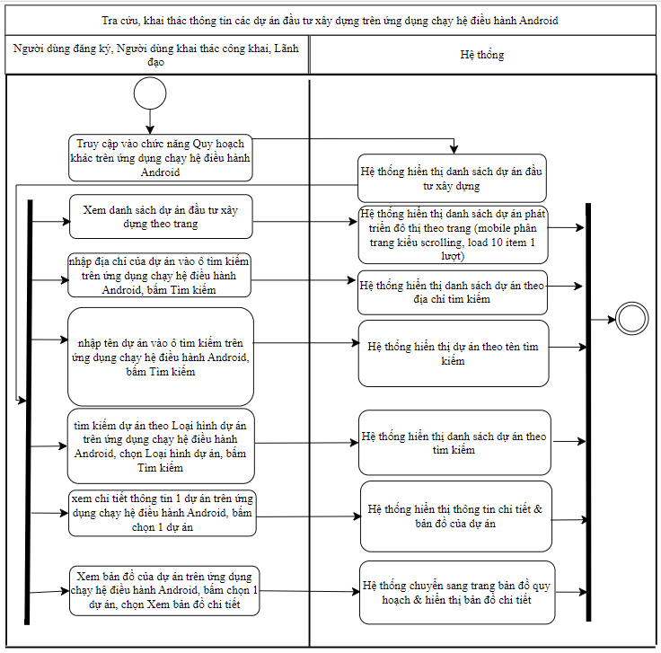
Bảng mô tả bằng lời:
Tên Usecase: Tra cứu, khai thác thông tin các dự án đầu tư xây dựng trên ứng dụng chạy hệ điều hành Android | Mức độ BMT: B
Tác nhân chính: Người dùng đăng ký, Người dùng khai thác công khai, Lãnh đạo
Điều kiện để bắt đầu Usecase: Không có
Điều kiện để kết thúc Usecase: Thực hiện thành công các thao tác hệ thống.
Trình tự các sự kiện trong quá trình hoạt động của Usecase:
Người dùng đăng ký, Người dùng khai thác công khai, Lãnh đạo truy cập vào chức năng Quy hoạch khác trên ứng dụng chạy hệ điều hành Android. Hệ thống hiển thị danh sách dự án đầu tư xây dựng
Người dùng đăng ký, Người dùng khai thác công khai, Lãnh đạo chọn chức năng Quy hoạch khác trên ứng dụng chạy hệ điều hành Android, chọn dự án đầu tư xây dựng. Hệ thống hiển thị danh sách dự án đầu tư xây dựng theo trang (mobile phân trang kiểu scrolling, load 10 item 1 lượt)
Người dùng đăng ký, Người dùng khai thác công khai, Lãnh đạo nhập tên dự án vào ô tìm kiếm trên ứng dụng chạy hệ điều hành Android, bấm Tìm kiếm. Hệ thống hiển thị dự án theo tên tìm kiếm
Người dùng đăng ký, Người dùng khai thác công khai, Lãnh đạo nhập địa chỉ của dự án vào ô tìm kiếm trên ứng dụng chạy hệ điều hành Android, bấm Tìm kiếm. Hệ thống hiển thị danh sách dự án theo địa chỉ tìm kiếm
Người dùng đăng ký, Người dùng khai thác công khai, Lãnh đạo tìm kiếm dự án theo Loại hình dự án trên ứng dụng chạy hệ điều hành Android, chọn Loại hình dự án, bấm Tìm kiếm. Hệ thống hiển thị danh sách dự án theo tìm kiếm
Người dùng đăng ký, Người dùng khai thác công khai, Lãnh đạo xem chi tiết thông tin 1 dự án trên ứng dụng chạy hệ điều hành Android, bấm chọn 1 dự án. Hệ thống hiển thị thông tin chi tiết & bản đồ của dự án
Người dùng đăng ký, Người dùng khai thác công khai, Lãnh đạo Xem bản đồ của dự án trên ứng dụng chạy hệ điều hành Android, bấm chọn 1 dự án, chọn Xem bản đồ chi tiết. Hệ thống chuyển sang trang bản đồ quy hoạch & hiển thị bản đồ chi tiết
Hoàn cảnh sử dụng thành công cơ bản: Hệ thống hoàn thành tác vụ.
Hoàn cảnh sử dụng phụ (thay thế) trong trường hợp không thành công: Hệ thống không hoàn thành tác vụ.

Tra cứu, khai thác thông tin hồ sơ dự án đầu tư xây dựng trên ứng dụng chạy hệ điều hành iOS
Biểu đồ hoạt động:
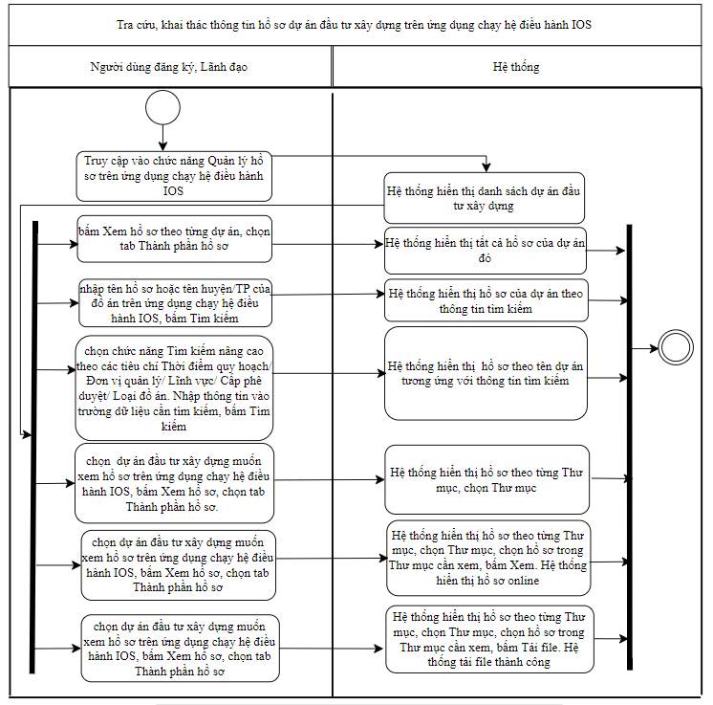
Bảng mô tả bằng lời:
Tên Usecase: Tra cứu, khai thác thông tin hồ sơ dự án đầu tư xây dựng trên ứng dụng chạy hệ điều hành iOS | Mức độ BMT: B
Tác nhân chính: Người dùng đăng ký, Lãnh đạo
Điều kiện để bắt đầu Usecase: Đăng nhập thành công vào hệ thống và có quyền sử dụng chức năng.
Điều kiện để kết thúc Usecase: Thực hiện thành công các thao tác hệ thống.
Trình tự các sự kiện trong quá trình hoạt động của Usecase:
Người dùng đăng ký, Lãnh đạo chọn chức năng Quản lý hồ sơ trên ứng dụng chạy hệ điều hành IOS. Hệ thống hiển thị danh sách dự án đầu tư xây dựng
Người dùng đăng ký, Lãnh đạo bấm Xem hồ sơ theo từng dự án, chọn tab Thành phần hồ sơ. Hệ thống hiển thị tất cả hồ sơ của dự án đó
Người dùng đăng ký, Lãnh đạo nhập tên hồ sơ hoặc tên huyện/TP của đồ án trên ứng dụng chạy hệ điều hành IOS, bấm Tìm kiếm. Hệ thống hiển thị hồ sơ của dự án theo thông tin tìm kiếm
Người dùng đăng ký, Lãnh đạo chọn chức năng Tìm kiếm nâng cao theo các tiêu chí Thời điểm quy hoạch/ Đơn vị quản lý/ Lĩnh vực/ Cấp phê duyệt/ Loại đồ án trên ứng dụng chạy hệ điều hành IOS. Nhập thông tin vào trường dữ liệu cần tìm kiếm, bấm Tìm kiếm. Hệ thống hiển thị hồ sơ theo tên dự án tương ứng với thông tin tìm kiếm
Người dùng đăng ký, Lãnh đạo chọn dự án đầu tư xây dựng muốn xem hồ sơ trên ứng dụng chạy hệ điều hành IOS, bấm Xem hồ sơ, chọn tab Thành phần hồ sơ. Hệ thống hiển thị hồ sơ theo từng Thư mục, chọn Thư mục. Hệ thống hiển thị danh sách hồ sơ trong Thư mục vừa chọn
Người dùng đăng ký, Lãnh đạo chọn dự án đầu tư xây dựng muốn xem hồ sơ trên ứng dụng chạy hệ điều hành IOS, bấm Xem hồ sơ, chọn tab Thành phần hồ sơ. Hệ thống hiển thị hồ sơ theo từng Thư mục, chọn Thư mục, chọn hồ sơ trong Thư mục cần xem, bấm Xem. Hệ thống hiển thị hồ sơ online
Người dùng đăng ký, Lãnh đạo chọn dự án đầu tư xây dựng muốn xem hồ sơ trên ứng dụng chạy hệ điều hành IOS, bấm Xem hồ sơ, chọn tab Thành phần hồ sơ. Hệ thống hiển thị hồ sơ theo từng Thư mục, chọn Thư mục, chọn hồ sơ trong Thư mục cần xem, bấm Tải file. Hệ thống tải file thành công
Hoàn cảnh sử dụng thành công cơ bản: Hệ thống hoàn thành tác vụ.
Hoàn cảnh sử dụng phụ (thay thế) trong trường hợp không thành công: Hệ thống không hoàn thành tác vụ.

Tra cứu, khai thác thông tin các dự án đầu tư xây dựng trên ứng dụng chạy hệ điều hành iOS
Biểu đồ hoạt động:
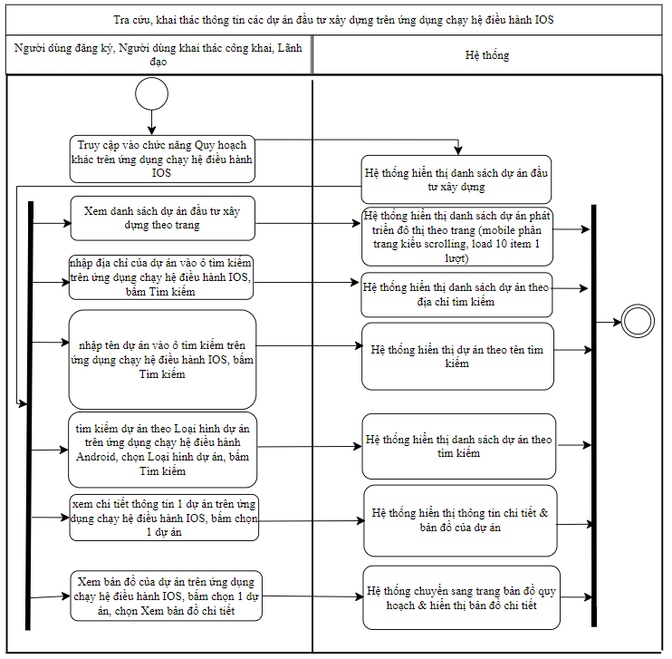
Bảng mô tả bằng lời:
Tên Usecase: Tra cứu, khai thác thông tin các dự án đầu tư xây dựng trên ứng dụng chạy hệ điều hành iOS | Mức độ BMT: B
Tác nhân chính: Người dùng đăng ký, Người dùng khai thác công khai, Lãnh đạo
Điều kiện để bắt đầu Usecase: Không có
Điều kiện để kết thúc Usecase: Thực hiện thành công các thao tác hệ thống.
Trình tự các sự kiện trong quá trình hoạt động của Usecase:
Người dùng đăng ký, Người dùng khai thác công khai, Lãnh đạo chọn chức năng Quy hoạch khác trên ứng dụng chạy hệ điều hành IOS. Hệ thống hiển thị danh sách dự án đầu tư xây dựng
Người dùng đăng ký, Người dùng khai thác công khai, Lãnh đạo chọn chức năng Quy hoạch khác trên ứng dụng chạy hệ điều hành IOS, chọn dự án đầu tư xây dựng. Hệ thống hiển thị danh sách dự án đầu tư xây dựng theo trang (mobile phân trang kiểu scrolling, load 10 item 1 lượt)
Người dùng đăng ký, Người dùng khai thác công khai, Lãnh đạo nhập tên dự án vào ô tìm kiếm trên ứng dụng chạy hệ điều hành IOS, bấm Tìm kiếm. Hệ thống hiển thị dự án theo tên tìm kiếm
Người dùng đăng ký, Người dùng khai thác công khai, Lãnh đạo nhập địa chỉ của dự án vào ô tìm kiếm trên ứng dụng chạy hệ điều hành IOS, bấm Tìm kiếm. Hệ thống hiển thị danh sách dự án theo địa chỉ tìm kiếm
Người dùng đăng ký, Người dùng khai thác công khai, Lãnh đạo tìm kiếm dự án theo Loại hình dự án trên ứng dụng chạy hệ điều hành IOS, chọn Loại hình dự án, bấm Tìm kiếm. Hệ thống hiển thị danh sách dự án theo tìm kiếm
Người dùng đăng ký, Người dùng khai thác công khai, Lãnh đạo xem chi tiết thông tin 1 dự án trên ứng dụng chạy hệ điều hành IOS, bấm chọn 1 dự án. Hệ thống hiển thị thông tin chi tiết & bản đồ của dự án
Người dùng đăng ký, Người dùng khai thác công khai, Lãnh đạo Xem bản đồ của dự án trên ứng dụng chạy hệ điều hành IOS, bấm chọn 1 dự án, chọn Xem bản đồ chi tiết. Hệ thống chuyển sang trang bản đồ quy hoạch & hiển thị bản đồ chi tiết

Hoàn cảnh sử dụng thành công cơ bản: Hệ thống hoàn thành tác vụ.
Hoàn cảnh sử dụng phụ (thay thế) trong trường hợp không thành công: Hệ thống không hoàn thành tác vụ.

NHIỆM VỤ 4: QUẢN LÝ, CUNG CẤP VÀ KHAI THÁC THÔNG TIN THỊ TRƯỜNG NHÀ Ở VÀ BẤT ĐỘNG SẢN TRÊN NỀN GIS

QUẢN LÝ VÀ KHAI THÁC THÔNG TIN DỰ ÁN THỊ TRƯỜNG NHÀ Ở VÀ BẤT ĐỘNG SẢN

Quản lý hồ sơ các công trình dự án thị trường nhà ở và bất động sản
Biểu đồ hoạt động:
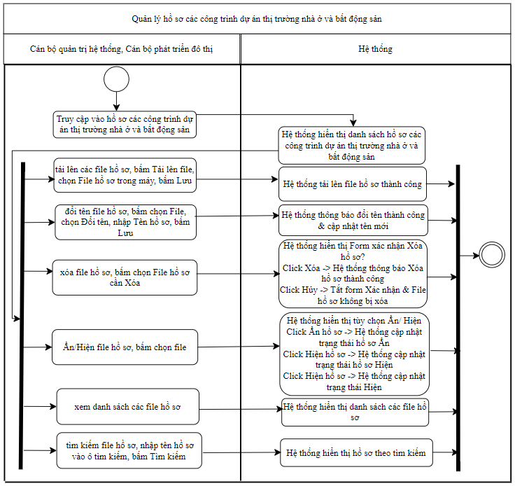
Bảng mô tả bằng lời:
Tên Usecase: Quản lý hồ sơ các công trình dự án thị trường nhà ở và bất động sản | Mức độ BMT: B
Tác nhân chính: Cán bộ quản trị hệ thống, Cán bộ phát triển đô thị
Điều kiện để bắt đầu Usecase: Đăng nhập thành công vào hệ thống và có quyền sử dụng chức năng.
Điều kiện để kết thúc Usecase: Thực hiện thành công các thao tác hệ thống.
Trình tự các sự kiện trong quá trình hoạt động của Usecase:
Cán bộ quản trị hệ thống, Cán bộ phát triển đô thị truy cập vào hồ sơ các công trình dự án thị trường nhà ở và bất động sản. Hệ thống hiển thị danh sách hồ sơ các công trình dự án thị trường nhà ở và bất động sản
Cán bộ quản trị hệ thống, Cán bộ phát triển đô thị tải lên các file hồ sơ, bấm Tải lên file, chọn File hồ sơ trong máy, bấm Lưu. Hệ thống tải lên file hồ sơ thành công
Cán bộ quản trị hệ thống, Cán bộ phát triển đô thị đổi tên file hồ sơ, bấm chọn File, chọn Đổi tên, nhập Tên hồ sơ, bấm Lưu. Hệ thống thông báo đổi tên thành công & cập nhật tên mới
Cán bộ quản trị hệ thống, Cán bộ phát triển đô thị xóa file hồ sơ, bấm chọn File hồ sơ cần Xóa. Hệ thống hiển thị Form xác nhận Xóa hồ sơ?
Click Xóa -> Hệ thống thông báo Xóa hồ sơ thành công
Click Hủy -> Tắt form Xác nhận & File hồ sơ không bị xóa
Cán bộ quản trị hệ thống, Cán bộ phát triển đô thị Ẩn/Hiện file hồ sơ, bấm chọn file. Hệ thống hiển thị tùy chọn Ẩn/ Hiện
Click Ẩn hồ sơ -> Hệ thống cập nhật trạng thái hồ sơ Ẩn
Click Hiện hồ sơ -> Hệ thống cập nhật trạng thái hồ sơ Hiện
Cán bộ quản trị hệ thống, Cán bộ phát triển đô thị xem danh sách các file hồ sơ
Cán bộ quản trị hệ thống, Cán bộ phát triển đô thị tìm kiếm file hồ sơ, nhập tên hồ sơ vào ô tìm kiếm, bấm Tìm kiếm. Hệ thống hiển thị hồ sơ theo tìm kiếm

Hoàn cảnh sử dụng thành công cơ bản: Hệ thống hoàn thành tác vụ.
Hoàn cảnh sử dụng phụ (thay thế) trong trường hợp không thành công: Hệ thống không hoàn thành tác vụ.

Quản lý danh sách các dự án thị trường nhà ở và bất động sản
Biểu đồ hoạt động:
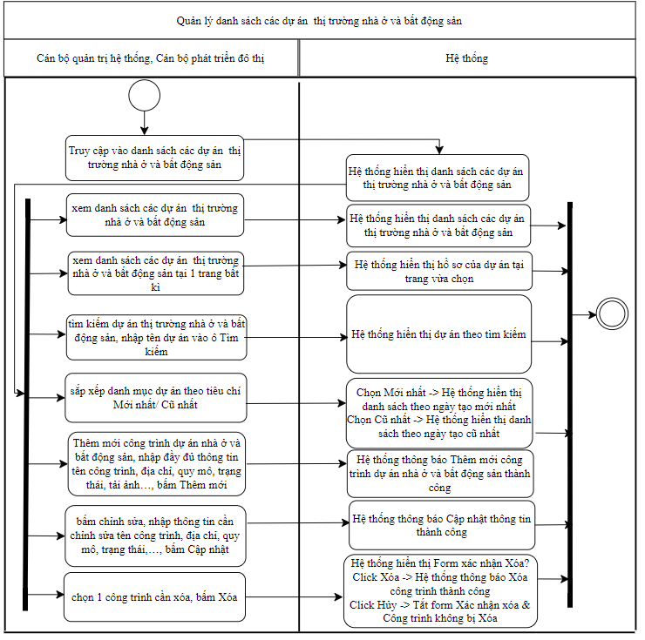
Bảng mô tả bằng lời:
Tên Usecase: Quản lý danh sách các dự án thị trường nhà ở và bất động sản | Mức độ BMT: B
Tác nhân chính: Cán bộ quản trị hệ thống, Cán bộ phát triển đô thị
Điều kiện để bắt đầu Usecase: Đăng nhập thành công vào hệ thống và có quyền sử dụng chức năng.
Điều kiện để kết thúc Usecase: Thực hiện thành công các thao tác hệ thống.
Trình tự các sự kiện trong quá trình hoạt động của Usecase:
Cán bộ quản trị hệ thống, Cán bộ phát triển đô thị truy cập vào danh sách các dự án thị trường nhà ở và bất động sản. Hệ thống hiển thị danh sách các dự án thị trường nhà ở và bất động sản
Cán bộ quản trị hệ thống, Cán bộ phát triển đô thị xem danh sách các dự án thị trường nhà ở và bất động sản theo trang. Hệ thống hiển thị danh mục các dự án theo trang
Cán bộ quản trị hệ thống, Cán bộ phát triển đô thị chọn 1 trang bất kỳ. Hệ thống hiển thị danh mục các dự án của trang đó
Cán bộ quản trị hệ thống, Cán bộ phát triển đô thị tìm kiếm dự án thị trường nhà ở và bất động sản, nhập tên dự án vào ô Tìm kiếm. Hệ thống hiển thị dự án theo tìm kiếm
Cán bộ quản trị hệ thống, Cán bộ phát triển đô thị sắp xếp danh mục dự án theo tiêu chí Mới nhất/ Cũ nhất
Chọn Mới nhất -> Hệ thống hiển thị danh sách theo ngày tạo mới nhất
Chọn Cũ nhất -> Hệ thống hiển thị danh sách theo ngày tạo cũ nhất
Cán bộ quản trị hệ thống, Cán bộ phát triển đô thị bấm Thêm mới công trình dự án nhà ở và bất động sản, nhập đầy đủ thông tin tên công trình, địa chỉ, quy mô, trạng thái, tải ảnh…, bấm Thêm mới. Hệ thống thông báo Thêm mới công trình dự án nhà ở và bất động sản thành công
Cán bộ quản trị hệ thống, Cán bộ phát triển đô thị chọn 1 công trình cần chỉnh sửa thông tin, bấm chỉnh sửa, nhập thông tin cần chỉnh sửa tên công trình, địa chỉ, quy mô, trạng thái,…, bấm Cập nhật. Hệ thống thông báo Cập nhật thông tin thành công
Cán bộ quản trị hệ thống, Cán bộ phát triển đô thị chọn 1 công trình cần xóa, bấm Xóa. Hệ thống hiển thị Form xác nhận Xóa?
Click Xóa -> Hệ thống thông báo Xóa công trình thành công
Click Hủy -> Tắt form Xác nhận xóa & Công trình không bị Xóa

Hoàn cảnh sử dụng thành công cơ bản: Hệ thống hoàn thành tác vụ.
Hoàn cảnh sử dụng phụ (thay thế) trong trường hợp không thành công: Hệ thống không hoàn thành tác vụ.

Khởi tạo và cập nhật dự án thị trường nhà ở và bất động sản
Biểu đồ hoạt động:
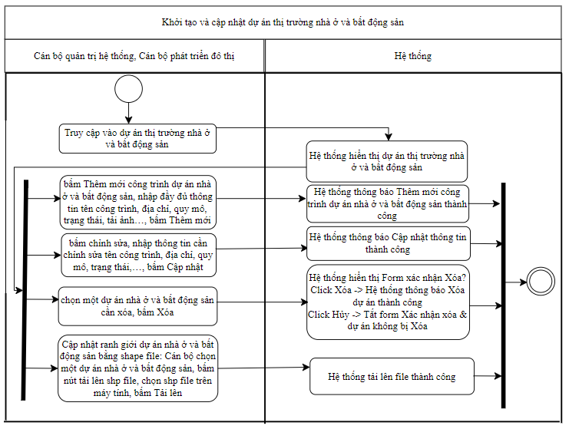
Bảng mô tả bằng lời:
Tên Usecase: Khởi tạo và cập nhật dự án thị trường nhà ở và bất động sản | Mức độ BMT: B
Tác nhân chính: Cán bộ quản trị hệ thống, Cán bộ phát triển đô thị
Điều kiện để bắt đầu Usecase: Đăng nhập thành công vào hệ thống và có quyền sử dụng chức năng.
Điều kiện để kết thúc Usecase: Thực hiện thành công các thao tác hệ thống.
Trình tự các sự kiện trong quá trình hoạt động của Usecase:
Cán bộ quản trị hệ thống, Cán bộ phát triển đô thị truy cập vào dự án thị trường nhà ở và bất động sản. Hệ thống hiển thị dự án thị trường nhà ở và bất động sản
Thêm mới: Cán bộ quản trị hệ thống, Cán bộ phát triển đô thị bấm Thêm mới công trình dự án nhà ở và bất động sản, nhập đầy đủ thông tin tên công trình, địa chỉ, quy mô, trạng thái, tải ảnh…, bấm Thêm mới. Hệ thống thông báo Thêm mới công trình dự án nhà ở và bất động sản thành công
Sửa thông tin: Cán bộ quản trị hệ thống, Cán bộ phát triển đô thị chọn một dự án nhà ở và bất động sản cần chỉnh sửa thông tin, bấm chỉnh sửa, nhập thông tin cần chỉnh sửa tên công trình, địa chỉ, quy mô, trạng thái,…, bấm Cập nhật. Hệ thống thông báo Cập nhật thông tin thành công
Xóa: Cán bộ quản trị hệ thống, Cán bộ phát triển đô thị chọn một dự án nhà ở và bất động sản cần xóa, bấm Xóa. Hệ thống hiển thị Form xác nhận Xóa?
Click Xóa -> Hệ thống thông báo Xóa công trình thành công
Click Hủy -> Tắt form Xác nhận xóa & Công trình không bị Xóa
Cập nhật ranh giới dự án nhà ở và bất động sản bằng shape file: Cán bộ quản trị hệ thống, Cán bộ phát triển đô thị chọn một dự án nhà ở và bất động sản, bấm nút tải lên shp file, chọn shp file trên máy tính, bấm Tải lên, hệ thống tải lên thành công và thông báo thành công nếu thành công, ngược lại nếu thất bại thì thông báo lỗi

Hoàn cảnh sử dụng thành công cơ bản: Hệ thống hoàn thành tác vụ.

Tra cứu, khai thác thông tin hồ sơ dự án nhà ở và bất động sản trên web
Biểu đồ hoạt động:
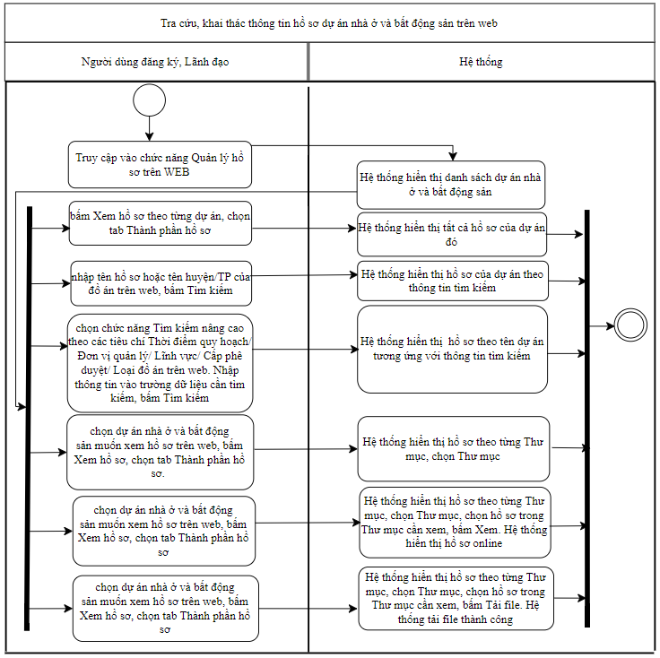
Bảng mô tả bằng lời:
Tên Usecase: Tra cứu, khai thác thông tin hồ sơ dự án nhà ở và bất động sản trên web | Mức độ BMT: B
Tác nhân chính: Người dùng đăng ký, Lãnh đạo
Điều kiện để bắt đầu Usecase: Đăng nhập thành công vào hệ thống và có quyền sử dụng chức năng.
Điều kiện để kết thúc Usecase: Thực hiện thành công các thao tác hệ thống.
Trình tự các sự kiện trong quá trình hoạt động của Usecase:
Người dùng đăng ký, Lãnh đạo chọn chức năng Quản lý hồ sơ trên web. Hệ thống hiển thị danh sách dự án thị trường nhà ở và bất động sản
Người dùng đăng ký, Lãnh đạo bấm Xem hồ sơ theo từng dự án, chọn tab Thành phần hồ sơ. Hệ thống hiển thị tất cả hồ sơ của dự án đó
Người dùng đăng ký, Lãnh đạo nhập tên hồ sơ hoặc tên huyện/TP của đồ án trên web, bấm Tìm kiếm. Hệ thống hiển thị hồ sơ của dự án theo thông tin tìm kiếm
Người dùng đăng ký, Lãnh đạo chọn chức năng Tìm kiếm nâng cao theo các tiêu chí Thời điểm quy hoạch/ Đơn vị quản lý/ Lĩnh vực/ Cấp phê duyệt/ Loại đồ án trên web. Nhập thông tin vào trường dữ liệu cần tìm kiếm, bấm Tìm kiếm. Hệ thống hiển thị hồ sơ theo tên dự án tương ứng với thông tin tìm kiếm
Người dùng đăng ký, Lãnh đạo chọn dự án thị trường nhà ở và bất động sản muốn xem hồ sơ trên web, bấm Xem hồ sơ, chọn tab Thành phần hồ sơ. Hệ thống hiển thị hồ sơ theo từng Thư mục, chọn Thư mục. Hệ thống hiển thị danh sách hồ sơ trong Thư mục vừa chọn
Người dùng đăng ký, Lãnh đạo chọn dự án thị trường nhà ở và bất động sản muốn xem hồ sơ trên web, bấm Xem hồ sơ, chọn tab Thành phần hồ sơ. Hệ thống hiển thị hồ sơ theo từng Thư mục, chọn Thư mục, chọn hồ sơ trong Thư mục cần xem, bấm Xem. Hệ thống hiển thị hồ sơ online
Người dùng đăng ký, Lãnh đạo chọn dự án thị trường nhà ở và bất động sản muốn xem hồ sơ trên web, bấm Xem hồ sơ, chọn tab Thành phần hồ sơ. Hệ thống hiển thị hồ sơ theo từng Thư mục, chọn Thư mục, chọn hồ sơ trong Thư mục cần xem, bấm Tải file. Hệ thống tải file thành công

Hoàn cảnh sử dụng thành công cơ bản: Hệ thống hoàn thành tác vụ.
Hoàn cảnh sử dụng phụ (thay thế) trong trường hợp không thành công: Hệ thống không hoàn thành tác vụ.

Tra cứu, khai thác thông tin các dự án nhà ở và bất động sản trên nền web
Biểu đồ hoạt động:
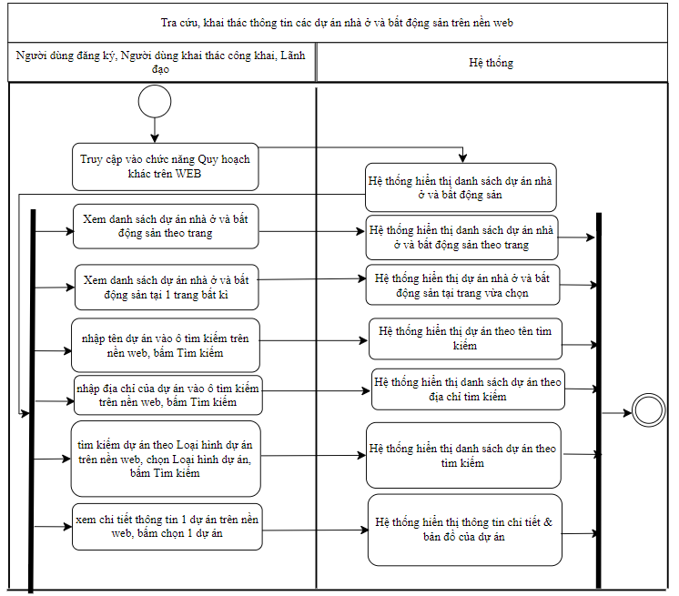
Bảng mô tả bằng lời:
Tên Usecase: Tra cứu, khai thác thông tin các dự án nhà ở và bất động sản trên nền web | Mức độ BMT: B
Tác nhân chính: Người dùng đăng ký, Người dùng khai thác công khai, Lãnh đạo
Điều kiện để bắt đầu Usecase: Không có
Điều kiện để kết thúc Usecase: Thực hiện thành công các thao tác hệ thống.
Trình tự các sự kiện trong quá trình hoạt động của Usecase:
Người dùng đăng ký, Người dùng khai thác công khai, Lãnh đạo chọn chức năng Quy hoạch khác trên nền web, chọn dự án nhà ở và bất động sản. Hệ thống hiển thị danh sách dự án nhà ở và bất động sản theo trang
Người dùng đăng ký, Người dùng khai thác công khai, Lãnh đạo chọn 1 trang bất kỳ trên nền web. Hệ thống hiển thị danh sách dự án nhà ở và bất động sản tại trang vừa chọn
Người dùng đăng ký, Người dùng khai thác công khai, Lãnh đạo nhập tên dự án vào ô tìm kiếm trên nền web, bấm Tìm kiếm. Hệ thống hiển thị dự án theo tên tìm kiếm
Người dùng đăng ký, Người dùng khai thác công khai, Lãnh đạo nhập địa chỉ của dự án vào ô tìm kiếm trên nền web, bấm Tìm kiếm. Hệ thống hiển thị danh sách dự án theo địa chỉ tìm kiếm
Người dùng đăng ký, Người dùng khai thác công khai, Lãnh đạo tìm kiếm dự án theo Loại hình dự án trên nền web, chọn Loại hình dự án, bấm Tìm kiếm. Hệ thống hiển thị danh sách dự án theo tìm kiếm
Người dùng đăng ký, Người dùng khai thác công khai, Lãnh đạo xem chi tiết thông tin 1 dự án trên nền web, bấm chọn 1 dự án. Hệ thống hiển thị thông tin chi tiết & bản đồ của dự án

Hoàn cảnh sử dụng thành công cơ bản: Hệ thống hoàn thành tác vụ.
Hoàn cảnh sử dụng phụ (thay thế) trong trường hợp không thành công: Hệ thống không hoàn thành tác vụ.

Tra cứu, khai thác thông tin hồ sơ dự án nhà ở và bất động sản trên ứng dụng chạy hệ điều hành Android
Biểu đồ hoạt động:
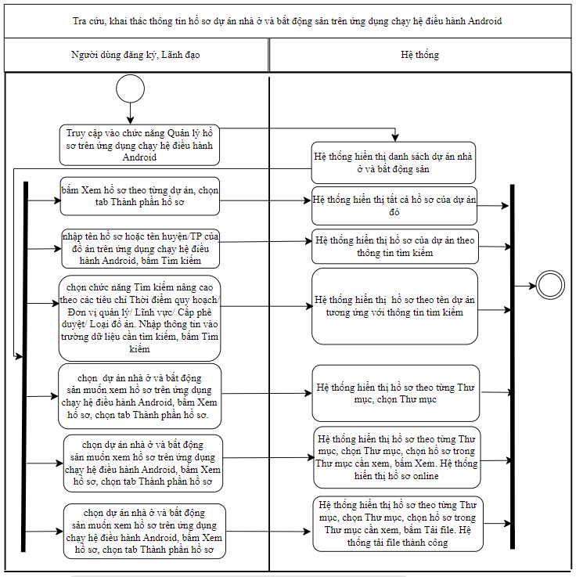
Bảng mô tả bằng lời:
Tên Usecase: Tra cứu, khai thác thông tin hồ sơ dự án nhà ở và bất động sản trên ứng dụng chạy hệ điều hành Android | Mức độ BMT: B
Tác nhân chính: Người dùng đăng ký, Lãnh đạo
Điều kiện để bắt đầu Usecase: Đăng nhập thành công vào hệ thống và có quyền sử dụng chức năng.
Điều kiện để kết thúc Usecase: Thực hiện thành công các thao tác hệ thống.
Trình tự các sự kiện trong quá trình hoạt động của Usecase:
Người dùng đăng ký, Lãnh đạo chọn chức năng Quản lý hồ sơ trên ứng dụng chạy hệ điều hành Android. Hệ thống hiển thị danh sách dự án thị trường nhà ở và bất động sản
Người dùng đăng ký, Lãnh đạo bấm Xem hồ sơ theo từng dự án, chọn tab Thành phần hồ sơ. Hệ thống hiển thị tất cả hồ sơ của dự án đó
Người dùng đăng ký, Lãnh đạo nhập tên hồ sơ hoặc tên huyện/TP của đồ án trên ứng dụng chạy hệ điều hành Android, bấm Tìm kiếm. Hệ thống hiển thị hồ sơ của dự án theo thông tin tìm kiếm
Người dùng đăng ký, Lãnh đạo chọn chức năng Tìm kiếm nâng cao theo các tiêu chí Thời điểm quy hoạch/ Đơn vị quản lý/ Lĩnh vực/ Cấp phê duyệt/ Loại đồ án trên ứng dụng chạy hệ điều hành Android. Nhập thông tin vào trường dữ liệu cần tìm kiếm, bấm Tìm kiếm. Hệ thống hiển thị hồ sơ theo tên dự án tương ứng với thông tin tìm kiếm
Người dùng đăng ký, Lãnh đạo chọn dự án thị trường nhà ở và bất động sản muốn xem hồ sơ trên ứng dụng chạy hệ điều hành Android, bấm Xem hồ sơ, chọn tab Thành phần hồ sơ. Hệ thống hiển thị hồ sơ theo từng Thư mục, chọn Thư mục. Hệ thống hiển thị danh sách hồ sơ trong Thư mục vừa chọn
Người dùng đăng ký, Lãnh đạo chọn dự án thị trường nhà ở và bất động sản muốn xem hồ sơ trên ứng dụng chạy hệ điều hành Android, bấm Xem hồ sơ, chọn tab Thành phần hồ sơ. Hệ thống hiển thị hồ sơ theo từng Thư mục, chọn Thư mục, chọn hồ sơ trong Thư mục cần xem, bấm Xem. Hệ thống hiển thị hồ sơ online
Người dùng đăng ký, Lãnh đạo chọn dự án thị trường nhà ở và bất động sản muốn xem hồ sơ trên ứng dụng chạy hệ điều hành Android, bấm Xem hồ sơ, chọn tab Thành phần hồ sơ. Hệ thống hiển thị hồ sơ theo từng Thư mục, chọn Thư mục, chọn hồ sơ trong Thư mục cần xem, bấm Tải file. Hệ thống tải file thành công

Hoàn cảnh sử dụng thành công cơ bản: Hệ thống hoàn thành tác vụ.

Tra cứu, khai thác thông tin các dự án nhà ở và bất động sản trên ứng dụng chạy hệ điều hành Android
Biểu đồ hoạt động:
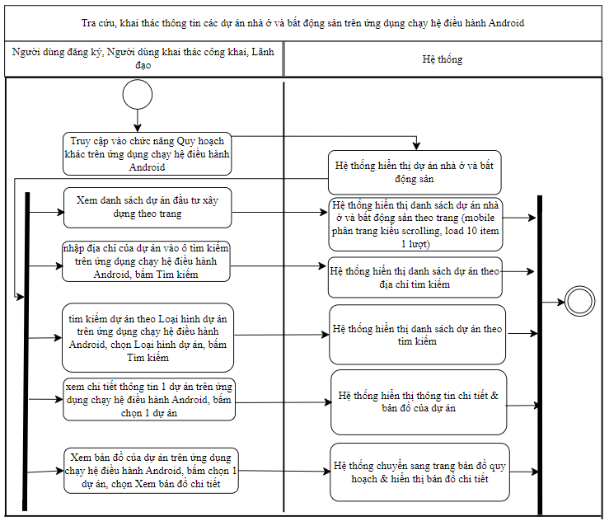
Bảng mô tả bằng lời:
Tên Usecase: Tra cứu, khai thác thông tin các dự án nhà ở và bất động sản trên ứng dụng chạy hệ điều hành Android | Mức độ BMT: B
Tác nhân chính: Người dùng đăng ký, Người dùng khai thác công khai, Lãnh đạo
Điều kiện để bắt đầu Usecase: Không có
Điều kiện để kết thúc Usecase: Thực hiện thành công các thao tác hệ thống.
Trình tự các sự kiện trong quá trình hoạt động của Usecase:
Người dùng đăng ký, Người dùng khai thác công khai, Lãnh đạo truy cập vào chức năng Quy hoạch khác trên ứng dụng chạy hệ điều hành Android. Hệ thống hiển thị dự án nhà ở và bất động sản
Người dùng đăng ký, Người dùng khai thác công khai, Lãnh đạo chọn chức năng Quy hoạch khác trên ứng dụng chạy hệ điều hành Android, chọn dự án nhà ở và bất động sản. Hệ thống hiển thị danh sách dự án nhà ở và bất động sản theo trang (mobile phân trang kiểu scrolling, load 10 item 1 lượt)
Người dùng đăng ký, Người dùng khai thác công khai, Lãnh đạo nhập địa chỉ của dự án vào ô tìm kiếm trên ứng dụng chạy hệ điều hành Android, bấm Tìm kiếm. Hệ thống hiển thị danh sách dự án theo địa chỉ tìm kiếm
Người dùng đăng ký, Người dùng khai thác công khai, Lãnh đạo tìm kiếm dự án theo Loại hình dự án trên ứng dụng chạy hệ điều hành Android, chọn Loại hình dự án, bấm Tìm kiếm. Hệ thống hiển thị danh sách dự án theo tìm kiếm
Người dùng đăng ký, Người dùng khai thác công khai, Lãnh đạo xem chi tiết thông tin 1 dự án trên ứng dụng chạy hệ điều hành Android, bấm chọn 1 dự án. Hệ thống hiển thị thông tin chi tiết & bản đồ của dự án
Người dùng đăng ký, Người dùng khai thác công khai, Lãnh đạo Xem bản đồ của dự án trên ứng dụng chạy hệ điều hành Android, bấm chọn 1 dự án, chọn Xem bản đồ chi tiết. Hệ thống chuyển sang trang bản đồ quy hoạch & hiển thị bản đồ chi tiết

Hoàn cảnh sử dụng thành công cơ bản: Hệ thống hoàn thành tác vụ.
Hoàn cảnh sử dụng phụ (thay thế) trong trường hợp không thành công: Hệ thống không hoàn thành tác vụ.

Tra cứu, khai thác thông tin hồ sơ dự án nhà ở và bất động sản trên ứng dụng chạy hệ điều hành iOS
Biểu đồ hoạt động:
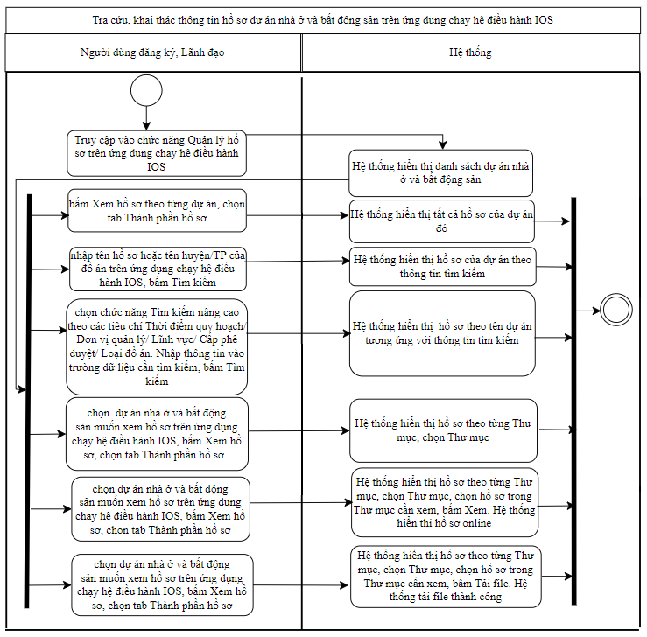
Bảng mô tả bằng lời:
Tên Usecase: Tra cứu, khai thác thông tin hồ sơ dự án nhà ở và bất động sản trên ứng dụng chạy hệ điều hành iOS | Mức độ BMT: B
Tác nhân chính: Người dùng đăng ký, Lãnh đạo
Điều kiện để bắt đầu Usecase: Đăng nhập thành công vào hệ thống và có quyền sử dụng chức năng.
Điều kiện để kết thúc Usecase: Thực hiện thành công các thao tác hệ thống.
Trình tự các sự kiện trong quá trình hoạt động của Usecase:
Người dùng đăng ký, Lãnh đạo chọn chức năng Quản lý hồ sơ trên ứng dụng chạy hệ điều hành IOS. Hệ thống hiển thị danh sách dự án thị trường nhà ở và bất động sản
Người dùng đăng ký, Lãnh đạo bấm Xem hồ sơ theo từng dự án, chọn tab Thành phần hồ sơ. Hệ thống hiển thị tất cả hồ sơ của dự án đó
Người dùng đăng ký, Lãnh đạo nhập tên hồ sơ hoặc tên huyện/TP của đồ án trên ứng dụng chạy hệ điều hành IOS, bấm Tìm kiếm. Hệ thống hiển thị hồ sơ của dự án theo thông tin tìm kiếm
Người dùng đăng ký, Lãnh đạo chọn chức năng Tìm kiếm nâng cao theo các tiêu chí Thời điểm quy hoạch/ Đơn vị quản lý/ Lĩnh vực/ Cấp phê duyệt/ Loại đồ án trên ứng dụng chạy hệ điều hành IOS. Nhập thông tin vào trường dữ liệu cần tìm kiếm, bấm Tìm kiếm. Hệ thống hiển thị hồ sơ theo tên dự án tương ứng với thông tin tìm kiếm
Người dùng đăng ký, Lãnh đạo chọn dự án thị trường nhà ở và bất động sản muốn xem hồ sơ trên ứng dụng chạy hệ điều hành IOS, bấm Xem hồ sơ, chọn tab Thành phần hồ sơ. Hệ thống hiển thị hồ sơ theo từng Thư mục, chọn Thư mục. Hệ thống hiển thị danh sách hồ sơ trong Thư mục vừa chọn
Người dùng đăng ký, Lãnh đạo chọn dự án thị trường nhà ở và bất động sản muốn xem hồ sơ trên ứng dụng chạy hệ điều hành IOS, bấm Xem hồ sơ, chọn tab Thành phần hồ sơ. Hệ thống hiển thị hồ sơ theo từng Thư mục, chọn Thư mục, chọn hồ sơ trong Thư mục cần xem, bấm Xem. Hệ thống hiển thị hồ sơ online
Người dùng đăng ký, Lãnh đạo chọn dự án thị trường nhà ở và bất động sản muốn xem hồ sơ trên ứng dụng chạy hệ điều hành IOS, bấm Xem hồ sơ, chọn tab Thành phần hồ sơ. Hệ thống hiển thị hồ sơ theo từng Thư mục, chọn Thư mục, chọn hồ sơ trong Thư mục cần xem, bấm Tải file. Hệ thống tải file thành công

Hoàn cảnh sử dụng thành công cơ bản: Hệ thống hoàn thành tác vụ.
Hoàn cảnh sử dụng phụ (thay thế) trong trường hợp không thành công: Hệ thống không hoàn thành tác vụ.

Tra cứu, khai thác thông tin các dự án nhà ở và bất động sản trên ứng dụng chạy hệ điều hành iOS
Biểu đồ hoạt động:
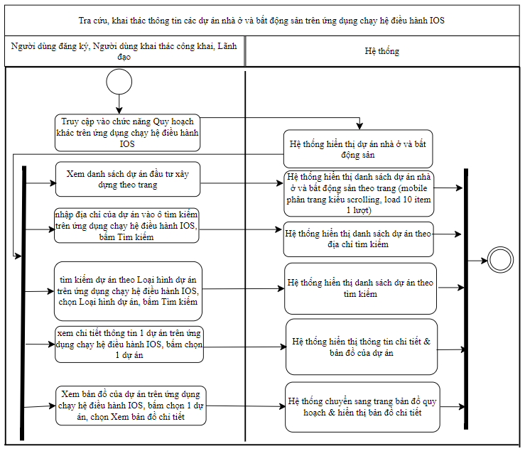
Bảng mô tả bằng lời:
Tên Usecase: Tra cứu, khai thác thông tin các dự án nhà ở và bất động sản trên ứng dụng chạy hệ điều hành iOS | Mức độ BMT: B
Tác nhân chính: Người dùng đăng ký, Người dùng khai thác công khai, Lãnh đạo
Điều kiện để bắt đầu Usecase: Không có
Điều kiện để kết thúc Usecase: Thực hiện thành công các thao tác hệ thống.
Trình tự các sự kiện trong quá trình hoạt động của Usecase:
Người dùng đăng ký, Người dùng khai thác công khai, Lãnh đạo Truy cập vào chức năng Quy hoạch khác trên ứng dụng chạy hệ điều hành IOS. Hệ thống hiển thị dự án nhà ở và bất động sản
Người dùng đăng ký, Người dùng khai thác công khai, Lãnh đạo chọn chức năng Quy hoạch khác trên ứng dụng chạy hệ điều hành IOS, chọn dự án nhà ở và bất động sản. Hệ thống hiển thị danh sách dự án nhà ở và bất động sản theo trang (mobile phân trang kiểu scrolling, load 10 item 1 lượt)
Người dùng đăng ký, Người dùng khai thác công khai, Lãnh đạo nhập tên dự án vào ô tìm kiếm trên ứng dụng chạy hệ điều hành IOS, bấm Tìm kiếm. Hệ thống hiển thị dự án theo tên tìm kiếm
Người dùng đăng ký, Người dùng khai thác công khai, Lãnh đạo nhập địa chỉ của dự án vào ô tìm kiếm trên ứng dụng chạy hệ điều hành IOS, bấm Tìm kiếm. Hệ thống hiển thị danh sách dự án theo địa chỉ tìm kiếm
Người dùng đăng ký, Người dùng khai thác công khai, Lãnh đạo tìm kiếm dự án theo Loại hình dự án trên ứng dụng chạy hệ điều hành IOS, chọn Loại hình dự án, bấm Tìm kiếm. Hệ thống hiển thị danh sách dự án theo tìm kiếm
Người dùng đăng ký, Người dùng khai thác công khai, Lãnh đạo xem chi tiết thông tin 1 dự án trên ứng dụng chạy hệ điều hành IOS, bấm chọn 1 dự án. Hệ thống hiển thị thông tin chi tiết & bản đồ của dự án
Người dùng đăng ký, Người dùng khai thác công khai, Lãnh đạo Xem bản đồ của dự án trên ứng dụng chạy hệ điều hành IOS, bấm chọn 1 dự án, chọn Xem bản đồ chi tiết. Hệ thống chuyển sang trang bản đồ quy hoạch & hiển thị bản đồ chi tiết

Hoàn cảnh sử dụng thành công cơ bản: Hệ thống hoàn thành tác vụ.

NHIỆM VỤ 5: HỖ TRỢ THẨM ĐỊNH QUY HOẠCH TRÊN NỀN GIS

CẬP NHẬT DỮ LIỆU PHỤC VỤ THẨM ĐỊNH QUY HOẠCH

Cập nhật dữ liệu không gian địa lý các bản vẽ dự thảo trình thẩm định/xin ý kiến
Biểu đồ hoạt động:
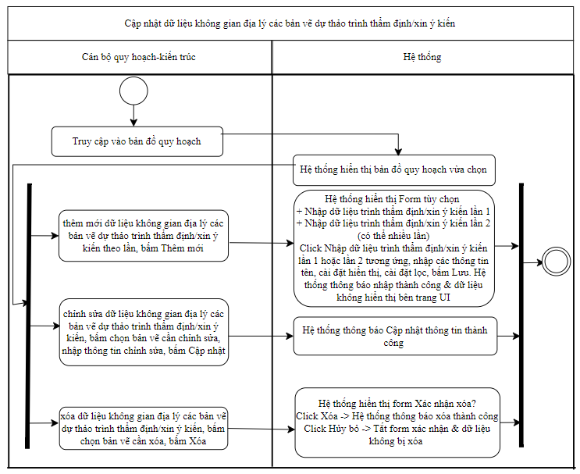
Bảng mô tả bằng lời:
Tên Usecase: Cập nhật dữ liệu không gian địa lý các bản vẽ dự thảo trình thẩm định/xin ý kiến | Mức độ BMT: B
Tác nhân chính: Cán bộ quy hoạch-kiến trúc
Điều kiện để bắt đầu Usecase: Đăng nhập thành công vào hệ thống và có quyền sử dụng chức năng.
Điều kiện để kết thúc Usecase: Thực hiện thành công các thao tác hệ thống.
Trình tự các sự kiện trong quá trình hoạt động của Usecase:
Cán bộ quy hoạch-kiến trúc truy cập vào bản đồ quy hoạch. Hệ thống hiển thị bản đồ quy hoạch vừa chọn
Cán bộ quy hoạch-kiến trúc thêm mới dữ liệu không gian địa lý các bản vẽ dự thảo trình thẩm định/xin ý kiến theo lần, bấm Thêm mới. Hệ thống hiển thị Form tùy chọn
+ Nhập dữ liệu trình thẩm định/xin ý kiến lần 1
+ Nhập dữ liệu trình thẩm định/xin ý kiến lần 2
(có thể nhiều lần)
Click Nhập dữ liệu trình thẩm định/xin ý kiến lần 1 hoặc lần 2 tương ứng, nhập các thông tin tên, cài đặt hiển thị, cài đặt lọc, bấm Lưu. Hệ thống thông báo nhập thành công & dữ liệu không hiển thị bên trang UI
Cán bộ quy hoạch-kiến trúc chỉnh sửa dữ liệu không gian địa lý các bản vẽ dự thảo trình thẩm định/xin ý kiến, bấm chọn bản vẽ cần chỉnh sửa, nhập thông tin chỉnh sửa, bấm Cập nhật. Hệ thống thông báo cập nhật thành công
Cán bộ quy hoạch-kiến trúc xóa dữ liệu không gian địa lý các bản vẽ dự thảo trình thẩm định/xin ý kiến, bấm chọn bản vẽ cần xóa, bấm Xóa. Hệ thống hiển thị form Xác nhận xóa?
Click Xóa -> Hệ thống thông báo xóa thành công
Click Hủy bỏ -> Tắt form xác nhận & dữ liệu không bị xóa

Hoàn cảnh sử dụng thành công cơ bản: Hệ thống hoàn thành tác vụ.
Hoàn cảnh sử dụng phụ (thay thế) trong trường hợp không thành công: Hệ thống không hoàn thành tác vụ.

Cập nhật các file hồ sơ bản dự thảo theo lần xin ý kiến
Biểu đồ hoạt động:
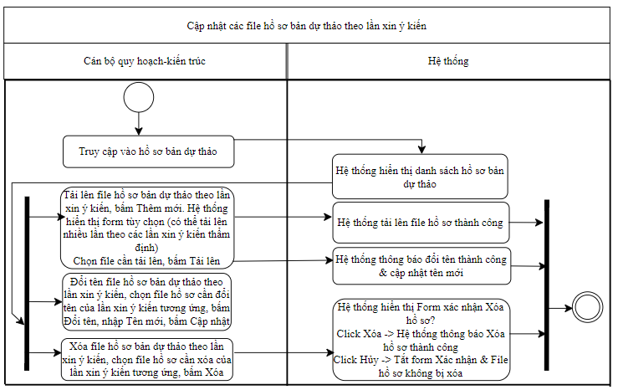

Bảng mô tả bằng lời:
Tên Usecase: Cập nhật các file hồ sơ bản dự thảo theo lần xin ý kiến | Mức độ BMT: B
Tác nhân chính: Cán bộ quy hoạch-kiến trúc
Điều kiện để bắt đầu Usecase: Đăng nhập thành công vào hệ thống và có quyền sử dụng chức năng.
Điều kiện để kết thúc Usecase: Thực hiện thành công các thao tác hệ thống.
Trình tự các sự kiện trong quá trình hoạt động của Usecase:
Cán bộ quy hoạch-kiến trúc Tải lên file hồ sơ bản dự thảo theo lần xin ý kiến, bấm Thêm mới. Hệ thống hiển thị form tùy chọn (có thể tải lên nhiều lần theo các lần xin ý kiến thẩm định)
Chọn file cần tải lên, bấm Tải lên. Hệ thống thông báo tải lên file thành công"
Cán bộ quy hoạch-kiến trúc Đổi tên file hồ sơ bản dự thảo theo lần xin ý kiến, chọn file hồ sơ cần đổi tên của lần xin ý kiến tương ứng, bấm Đổi tên, nhập Tên mới, bấm Cập nhật. Hệ thống thông báo Cập nhật thông tin thành công
Cán bộ quy hoạch-kiến trúc Xóa file hồ sơ bản dự thảo theo lần xin ý kiến, chọn file hồ sơ cần xóa của lần xin ý kiến tương ứng, bấm Xóa. Hệ thống hiển thị form xác nhận Xóa?
Click Xóa -> Hệ thống hiển thị thông báo Xóa file thành công
Click Hủy bỏ -> Tắt form xác nhận & File không bị xóa

Hoàn cảnh sử dụng thành công cơ bản: Hệ thống hoàn thành tác vụ.
Hoàn cảnh sử dụng phụ (thay thế) trong trường hợp không thành công: Hệ thống không hoàn thành tác vụ.

ĐÓNG GÓP Ý KIẾN BẢN VẼ QUY HOẠCH

Đóng góp ý kiến trực tiếp theo từng đối tượng trong một lớp bản đồ trên nền Web
Biểu đồ hoạt động:
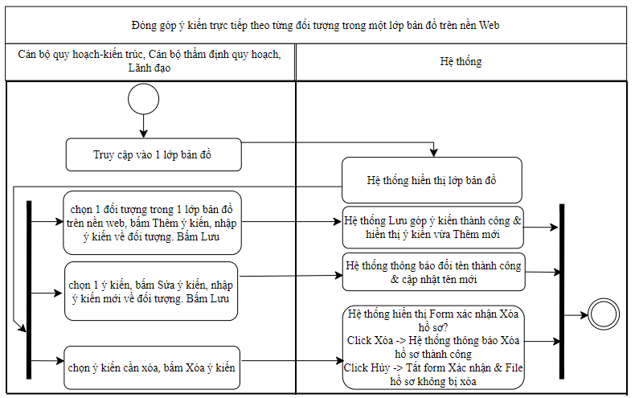
Bảng mô tả bằng lời:
Tên Usecase: Đóng góp ý kiến trực tiếp theo từng đối tượng trong một lớp bản đồ trên nền Web | Mức độ BMT: B
Tác nhân chính: Cán bộ quy hoạch-kiến trúc, Cán bộ thẩm định quy hoạch, Lãnh đạo
Điều kiện để bắt đầu Usecase: Đăng nhập thành công vào hệ thống và có quyền sử dụng chức năng.
Điều kiện để kết thúc Usecase: Thực hiện thành công các thao tác hệ thống.
Trình tự các sự kiện trong quá trình hoạt động của Usecase:
Cán bộ quy hoạch-kiến trúc, Cán bộ thẩm định quy hoạch, Lãnh đạo Truy cập vào 1 lớp bản đồ . Hệ thống hiển thị lớp bản đồ
Thêm mới ý kiến: Cán bộ chọn 1 đối tượng trong 1 lớp bản đồ trên nền web, bấm Thêm ý kiến, nhập ý kiến về đối tượng. Bấm Lưu. Hệ thống Lưugóp ý kiến thành công & hiển thị ý kiến vừa Thêm mới
Sửa: Cán bộ chọn 1 ý kiến, bấm Sửa ý kiến, nhập ý kiến mới về đối tượng. Bấm Lưu. Hệ thống cập nhật đóng góp ý kiến thành công & hiển thị đóng góp ý kiến vừa Cập nhật
Xóa: Cán bộ chọn ý kiến cần xóa, bấm Xóa ý kiến. Hệ thống hiển thị form Xác nhận xóa?
Click Xóa -> Hệ thống thông báo xóa thành công
Click Hủy bỏ -> Hệ thống tắt form xác nhận & Ý kiến đóng góp không bị xóa

Hoàn cảnh sử dụng thành công cơ bản: Hệ thống hoàn thành tác vụ.

Xuất báo cáo ý kiến ra file word, pdf trên trên nền WEB
Biểu đồ hoạt động:
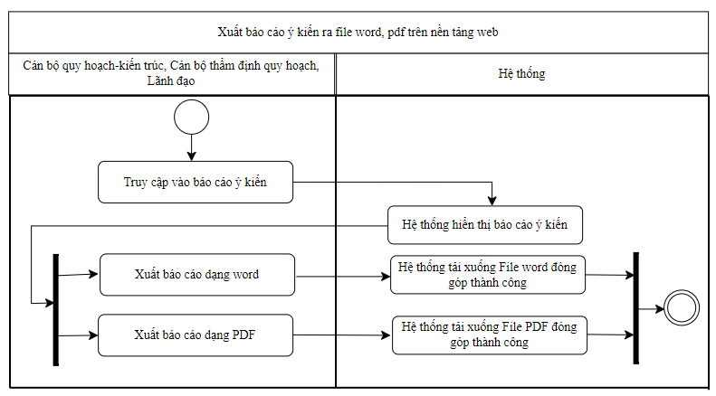
Bảng mô tả bằng lời:
Tên Usecase: Xuất báo cáo ý kiến ra file word, pdf trên nền tảng web | Mức độ BMT: B
Tác nhân chính: Cán bộ quy hoạch-kiến trúc, Cán bộ thẩm định quy hoạch, Lãnh đạo
Điều kiện để bắt đầu Usecase: Đăng nhập thành công vào hệ thống và có quyền sử dụng chức năng.
Điều kiện để kết thúc Usecase: Thực hiện thành công các thao tác hệ thống.
Trình tự các sự kiện trong quá trình hoạt động của Usecase:
Cán bộ quy hoạch-kiến trúc, Cán bộ thẩm định quy hoạch, Lãnh đạo truy cập vào báo cáo ý kiến. Hệ thống hiển thị báo cáo ý kiến
Cán bộ quy hoạch-kiến trúc, Cán bộ thẩm định quy hoạch, Lãnh đạobấm chọn Xuất Word. Hệ thống tải xuống File word đóng góp thành công
Cán bộ quy hoạch-kiến trúc, Cán bộ thẩm định quy hoạch, Lãnh đạochọn Xuất PDF. Hệ thống tải xuống File PDF đóng góp thành công
Hoàn cảnh sử dụng thành công cơ bản: Hệ thống hoàn thành tác vụ.
Hoàn cảnh sử dụng phụ (thay thế) trong trường hợp không thành công: Hệ thống không hoàn thành tác vụ.

Đóng góp ý kiến trực tiếp theo từng đối tượng trong một lớp bản đồ trên ứng dụng chạy hệ điều hành Android
Biểu đồ hoạt động:
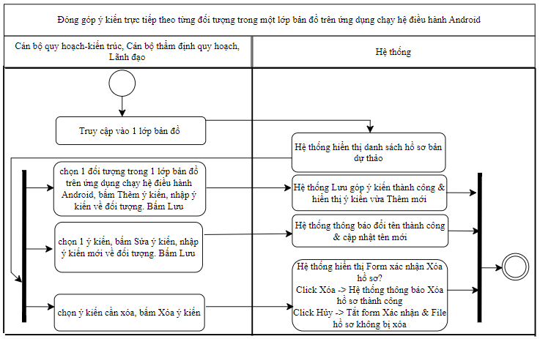
Bảng mô tả bằng lời:
Tên Usecase: Đóng góp ý kiến trực tiếp theo từng đối tượng trong một lớp bản đồ trên ứng dụng chạy hệ điều hành Android | Mức độ BMT: B
Tác nhân chính: Cán bộ quy hoạch-kiến trúc, Cán bộ thẩm định quy hoạch, Lãnh đạo
Điều kiện để bắt đầu Usecase: Đăng nhập thành công vào hệ thống và có quyền sử dụng chức năng.
Điều kiện để kết thúc Usecase: Thực hiện thành công các thao tác hệ thống.
Trình tự các sự kiện trong quá trình hoạt động của Usecase:
Thêm mới ý kiến: Cán bộ quy hoạch-kiến trúc, Cán bộ thẩm định quy hoạch, Lãnh đạo chọn 1 đối tượng trong 1 lớp bản đồ trên ứng dụng chạy hệ điều hành Android, bấm Thêm ý kiến, nhập ý kiến về đối tượng. Bấm Lưu. Hệ thống Lưugóp ý kiến thành công & hiển thị ý kiến vừa Thêm mới
Sửa: Cán bộ quy hoạch-kiến trúc, Cán bộ thẩm định quy hoạch, Lãnh đạo chọn 1 ý kiến, bấm Sửa ý kiến, nhập ý kiến mới về đối tượng. Bấm Lưu. Hệ thống cập nhật đóng góp ý kiến thành công & hiển thị đóng góp ý kiến vừa Cập nhật
Xóa: Cán bộ quy hoạch-kiến trúc, Cán bộ thẩm định quy hoạch, Lãnh đạo chọn ý kiến cần xóa, bấm Xóa ý kiến. Hệ thống hiển thị form Xác nhận xóa?
Click Xóa -> Hệ thống thông báo xóa thành công
Click Hủy bỏ -> Hệ thống tắt form xác nhận & Ý kiến đóng góp không bị xóa

Hoàn cảnh sử dụng thành công cơ bản: Hệ thống hoàn thành tác vụ.
Hoàn cảnh sử dụng phụ (thay thế) trong trường hợp không thành công: Hệ thống không hoàn thành tác vụ.

Xuất báo cáo ý kiến ra file word, pdf trên trên ứng dụng chạy hệ điều hành Android
Biểu đồ hoạt động:
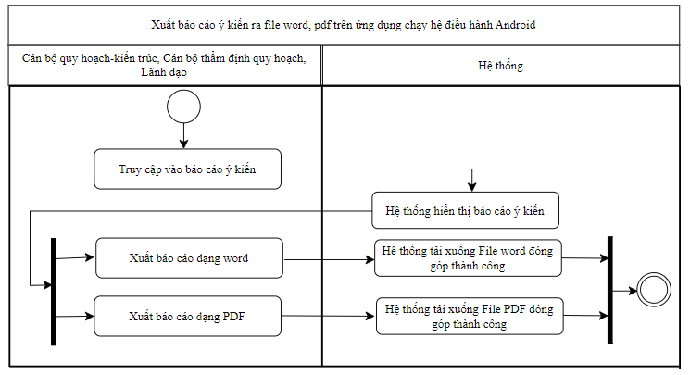
Bảng mô tả bằng lời:
Tên Usecase: Xuất báo cáo ý kiến ra file word, pdf trên trên ứng dụng chạy hệ điều hành Android | Mức độ BMT: B
Tác nhân chính: Cán bộ quy hoạch-kiến trúc, Cán bộ thẩm định quy hoạch, Lãnh đạo
Điều kiện để bắt đầu Usecase: Đăng nhập thành công vào hệ thống và có quyền sử dụng chức năng.
Điều kiện để kết thúc Usecase: Thực hiện thành công các thao tác hệ thống.
Trình tự các sự kiện trong quá trình hoạt động của Usecase:
Cán bộ quy hoạch-kiến trúc, Cán bộ thẩm định quy hoạch, Lãnh đạo truy cập vào báo cáo ý kiến. Hệ thống hiển thị báo cáo ý kiến
Cán bộ quy hoạch-kiến trúc, Cán bộ thẩm định quy hoạch, Lãnh đạobấm chọn Xuất Word. Hệ thống tải xuống File word đóng góp thành công
Cán bộ quy hoạch-kiến trúc, Cán bộ thẩm định quy hoạch, Lãnh đạochọn Xuất PDF. Hệ thống tải xuống File PDF đóng góp thành công

Hoàn cảnh sử dụng thành công cơ bản: Hệ thống hoàn thành tác vụ.
Hoàn cảnh sử dụng phụ (thay thế) trong trường hợp không thành công: Hệ thống không hoàn thành tác vụ.

Đóng góp ý kiến trực tiếp theo từng đối tượng trong một lớp bản đồ trên ứng dụng chạy hệ điều hành iOS
Biểu đồ hoạt động:
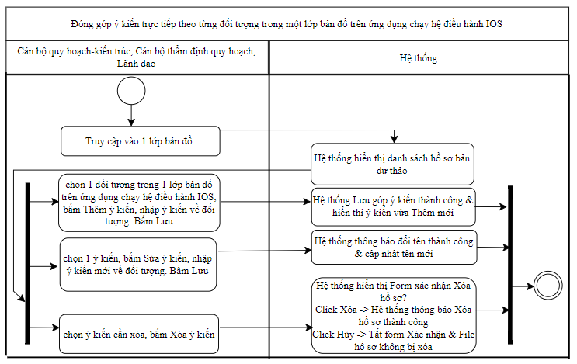
Bảng mô tả bằng lời:
Tên Usecase: Đóng góp ý kiến trực tiếp theo từng đối tượng trong một lớp bản đồ trên ứng dụng chạy hệ điều hành iOS | Mức độ BMT: B
Tác nhân chính: Cán bộ quy hoạch-kiến trúc, Cán bộ thẩm định quy hoạch, Lãnh đạo
Điều kiện để bắt đầu Usecase: Đăng nhập thành công vào hệ thống và có quyền sử dụng chức năng.
Điều kiện để kết thúc Usecase: Thực hiện thành công các thao tác hệ thống.
Trình tự các sự kiện trong quá trình hoạt động của Usecase:
Thêm mới ý kiến: Cán bộ quy hoạch-kiến trúc, Cán bộ thẩm định quy hoạch, Lãnh đạo chọn 1 đối tượng trong 1 lớp bản đồ trên ứng dụng chạy hệ điều hành IOS, bấm Thêm ý kiến, nhập ý kiến về đối tượng. Bấm Lưu. Hệ thống Lưugóp ý kiến thành công & hiển thị ý kiến vừa Thêm mới
Sửa: Cán bộ quy hoạch-kiến trúc, Cán bộ thẩm định quy hoạch, Lãnh đạo chọn 1 ý kiến, bấm Sửa ý kiến, nhập ý kiến mới về đối tượng. Bấm Lưu. Hệ thống cập nhật đóng góp ý kiến thành công & hiển thị đóng góp ý kiến vừa Cập nhật
Xóa: Cán bộ quy hoạch-kiến trúc, Cán bộ thẩm định quy hoạch, Lãnh đạo chọn ý kiến cần xóa, bấm Xóa ý kiến. Hệ thống hiển thị form Xác nhận xóa?
Click Xóa -> Hệ thống thông báo xóa thành công
Click Hủy bỏ -> Hệ thống tắt form xác nhận & Ý kiến đóng góp không bị xóa

Hoàn cảnh sử dụng thành công cơ bản: Hệ thống hoàn thành tác vụ.

Xuất báo cáo ý kiến ra file word, pdf trên trên ứng dụng chạy hệ điều hành iOS
Biểu đồ hoạt động:
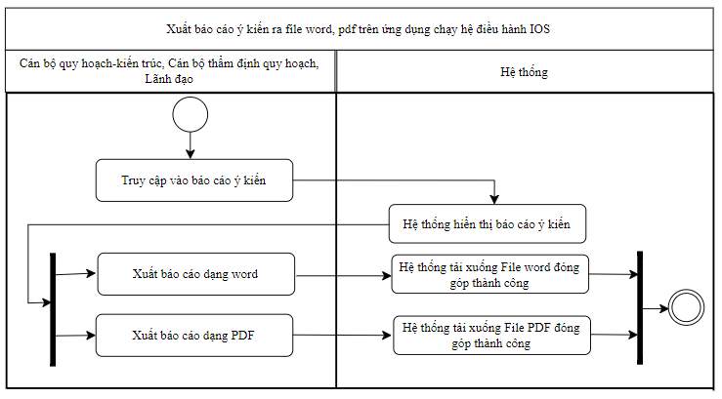
Bảng mô tả bằng lời:
Tên Usecase: Xuất báo cáo ý kiến ra file word, pdf trên trên ứng dụng chạy hệ điều hành iOS | Mức độ BMT: B
Tác nhân chính: Cán bộ quy hoạch-kiến trúc, Cán bộ thẩm định quy hoạch, Lãnh đạo
Điều kiện để bắt đầu Usecase: Đăng nhập thành công vào hệ thống và có quyền sử dụng chức năng.
Điều kiện để kết thúc Usecase: Thực hiện thành công các thao tác hệ thống.
Trình tự các sự kiện trong quá trình hoạt động của Usecase:
Cán bộ quy hoạch-kiến trúc, Cán bộ thẩm định quy hoạch, Lãnh đạo truy cập vào báo cáo ý kiến. Hệ thống hiển thị báo cáo ý kiến
Cán bộ quy hoạch-kiến trúc, Cán bộ thẩm định quy hoạch, Lãnh đạobấm chọn Xuất Word. Hệ thống tải xuống File word đóng góp thành công
Cán bộ quy hoạch-kiến trúc, Cán bộ thẩm định quy hoạch, Lãnh đạochọn Xuất PDF. Hệ thống tải xuống File PDF đóng góp thành công

Hoàn cảnh sử dụng thành công cơ bản: Hệ thống hoàn thành tác vụ.
Hoàn cảnh sử dụng phụ (thay thế) trong trường hợp không thành công: Hệ thống không hoàn thành tác vụ.

Quản lý danh sách các ý kiến theo đồ án
Biểu đồ hoạt động:
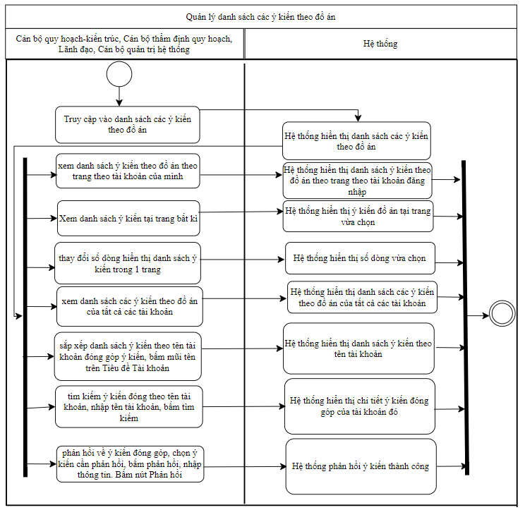
Bảng mô tả bằng lời:
Tên Usecase: Quản lý danh sách các ý kiến theo đồ án | Mức độ BMT: B
Tác nhân chính: Cán bộ quy hoạch-kiến trúc, Cán bộ thẩm định quy hoạch, Lãnh đạo, Cán bộ quản trị hệ thống
Điều kiện để bắt đầu Usecase: Đăng nhập thành công vào hệ thống và có quyền sử dụng chức năng.
Điều kiện để kết thúc Usecase: Thực hiện thành công các thao tác hệ thống.
Trình tự các sự kiện trong quá trình hoạt động của Usecase:
Cán bộ quy hoạch-kiến trúc, Cán bộ thẩm định quy hoạch, Lãnh đạo, Cán bộ quản trị hệ thống truy cập vào danh sách các ý kiến theo đồ án. Hệ thống hiển thị danh sách các ý kiến theo đồ án
Cán bộ các cấp chỉ có thể xem danh sách ý kiến theo đồ án theo trang theo tài khoản của mình
Cán bộ quy hoạch-kiến trúc, Cán bộ thẩm định quy hoạch, Lãnh đạo, Cán bộ quản trị hệ thống chọn 1 trang bất kì. Hệ thống hiển thị danh sách các ý kiến của trang đó
Cán bộ quy hoạch-kiến trúc, Cán bộ thẩm định quy hoạch, Lãnh đạo, Cán bộ quản trị hệ thống thay đổi số dòng hiển thị danh sách ý kiến trong 1 trang. Hệ thống hiển thị số dòng vừa chọn
Cán bộ quản trị hệ thống xem danh sách các ý kiến theo đồ án của tất cả các tài khoản
Cán bộ quản trị hệ thống sắp xếp danh sách ý kiến theo tên tài khoản đóng góp ý kiến, bấm mũi tên trên Tiêu đề Tài khoản. Hệ thống hiển thị danh sách ý kiến theo tên tài khoản
Cán bộ quản trị hệ thống tìm kiếm ý kiến đóng theo tên tài khoản, nhập tên tài khoản, bấm tìm kiếm. Hệ thống hiển thị chi tiết ý kiến đóng góp của tài khoản đó
Cán bộ quản trị hệ thống phản hồi về ý kiến đóng góp, chọn ý kiến cần phản hồi, bấm phản hồi, nhập thông tin. Bấm nút Phản hồi. Hệ thống phản hồi ý kiến thành công

Hoàn cảnh sử dụng thành công cơ bản: Hệ thống hoàn thành tác vụ.
Hoàn cảnh sử dụng phụ (thay thế) trong trường hợp không thành công: Hệ thống không hoàn thành tác vụ.

HỖ TRỢ THẨM ĐỊNH QUY HOẠCH

Kiểm tra ranh giới quy hoạch
Biểu đồ hoạt động:
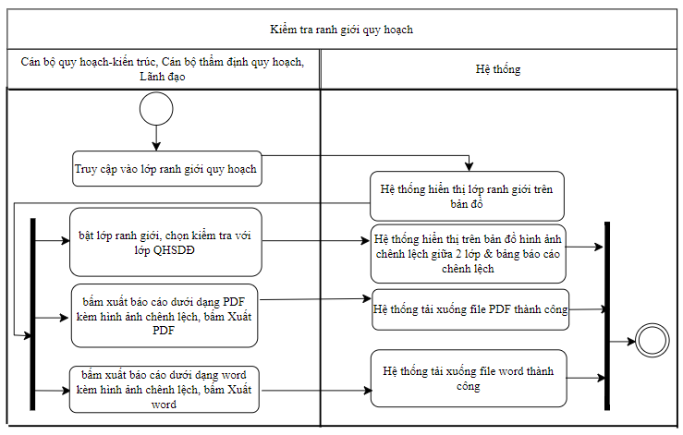
Bảng mô tả bằng lời:
Tên Usecase: Kiểm tra ranh giới quy hoạch | Mức độ BMT: B
Tác nhân chính: Cán bộ quy hoạch-kiến trúc, Cán bộ thẩm định quy hoạch, Lãnh đạo
Điều kiện để bắt đầu Usecase: Đăng nhập thành công vào hệ thống và có quyền sử dụng chức năng.
Điều kiện để kết thúc Usecase: Thực hiện thành công các thao tác hệ thống.
Trình tự các sự kiện trong quá trình hoạt động của Usecase:
Cán bộ quy hoạch-kiến trúc, Cán bộ thẩm định quy hoạch, Lãnh đạo truy cập vào lớp ranh giới quy hoạch. Hệ thống hiển thị lớp ranh giới trên bản đồ
Cán bộ quy hoạch-kiến trúc, Cán bộ thẩm định quy hoạch, Lãnh đạo truy cập bản đồ 1 quy hoạch, bật lớp ranh giới, chọn kiểm tra với lớp QHSDĐ. Hệ thống hiển thị trên bản đồ hình ảnh chênh lệch giữa 2 lớp & bảng báo cáo chênh lệch
Cán bộ quy hoạch-kiến trúc, Cán bộ thẩm định quy hoạch, Lãnh đạo bấm xuất báo cáo dưới dạng PDF kèm hình ảnh chênh lệch, bấm Xuất PDF. Hệ thống tải xuống file PDF thành công
Cán bộ quy hoạch-kiến trúc, Cán bộ thẩm định quy hoạch, Lãnh đạo bấm xuất báo cáo dưới dạng word kèm hình ảnh chênh lệch, bấm Xuất word. Hệ thống tải xuống file word thành công

Hoàn cảnh sử dụng thành công cơ bản: Hệ thống hoàn thành tác vụ.

Kiểm tra sự phù hợp QH SDĐ với quy hoạch cấp trên: diện tích, chiều cao, mật độ xây dựng, hệ số SDĐ
Biểu đồ hoạt động:
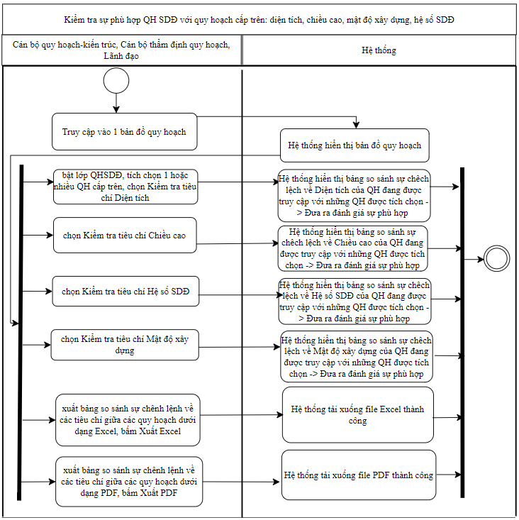
Bảng mô tả bằng lời:
Tên Usecase: Kiểm tra sự phù hợp QH SDĐ với quy hoạch cấp trên: diện tích, chiều cao, mật độ xây dựng, hệ số SDĐ | Mức độ BMT: B
Tác nhân chính: Cán bộ quy hoạch-kiến trúc, Cán bộ thẩm định quy hoạch, Lãnh đạo
Điều kiện để bắt đầu Usecase: Đăng nhập thành công vào hệ thống và có quyền sử dụng chức năng.
Điều kiện để kết thúc Usecase: Thực hiện thành công các thao tác hệ thống.
Trình tự các sự kiện trong quá trình hoạt động của Usecase:
Cán bộ quy hoạch-kiến trúc, Cán bộ thẩm định quy hoạch, Lãnh đạo truy cập bản đồ 1 quy hoạch, bật lớp QHSDĐ, tích chọn 1 hoặc nhiều QH cấp trên, chọn Kiểm tra tiêu chí Diện tích. Hệ thống hiển thị bảng so sánh sự chêch lệch về Diện tích của QH đang được truy cập với những QH được tích chọn -> Đưa ra đánh giá sự phù hợp
Cán bộ quy hoạch-kiến trúc, Cán bộ thẩm định quy hoạch, Lãnh đạo chọn Kiểm tra tiêu chí Chiều cao. Hệ thống hiển thị bảng so sánh sự chêch lệch về Chiều cao của QH đang được truy cập với những QH được tích chọn -> Đưa ra đánh giá sự phù hợp
Cán bộ quy hoạch-kiến trúc, Cán bộ thẩm định quy hoạch, Lãnh đạo chọn Kiểm tra tiêu chí Mật độ xây dựng. Hệ thống hiển thị bảng so sánh sự chêch lệch về Mật độ xây dựng của QH đang được truy cập với những QH được tích chọn -> Đưa ra đánh giá sự phù hợp
Cán bộ quy hoạch-kiến trúc, Cán bộ thẩm định quy hoạch, Lãnh đạo chọn Kiểm tra tiêu chí Hệ số SDĐ. Hệ thống hiển thị bảng so sánh sự chêch lệch về Hệ số SDĐ của QH đang được truy cập với những QH được tích chọn -> Đưa ra đánh giá sự phù hợp
Cán bộ quy hoạch-kiến trúc, Cán bộ thẩm định quy hoạch, Lãnh đạo xuất bảng so sánh sự chênh lệnh về các tiêu chí giữa các quy hoạch dưới dạng Excel, bấm Xuất Excel. Hệ thống tải xuống file Excel thành công
Cán bộ quy hoạch-kiến trúc, Cán bộ thẩm định quy hoạch, Lãnh đạo xuất bảng so sánh sự chênh lệnh về các tiêu chí giữa các quy hoạch dưới dạng PDF, bấm Xuất PDF. Hệ thống tải xuống file PDF thành công

Hoàn cảnh sử dụng thành công cơ bản: Hệ thống hoàn thành tác vụ.
Hoàn cảnh sử dụng phụ (thay thế) trong trường hợp không thành công: Hệ thống không hoàn thành tác vụ.

Lập bảng tổng hợp các loại đất theo thông tư 04
Biểu đồ hoạt động:
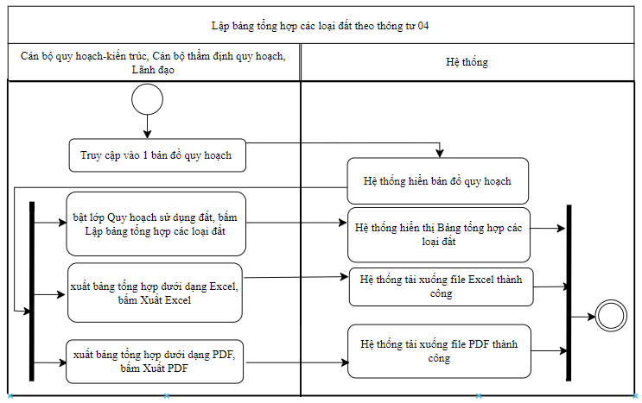
Bảng mô tả bằng lời:
Tên Usecase: Lập bảng tổng hợp các loại đất theo thông tư 04 | Mức độ BMT: B
Tác nhân chính: Cán bộ quy hoạch-kiến trúc, Cán bộ thẩm định quy hoạch, Lãnh đạo
Điều kiện để bắt đầu Usecase: Đăng nhập thành công vào hệ thống và có quyền sử dụng chức năng.
Điều kiện để kết thúc Usecase: Thực hiện thành công các thao tác hệ thống.
Trình tự các sự kiện trong quá trình hoạt động của Usecase:
Cán bộ quy hoạch-kiến trúc, Cán bộ thẩm định quy hoạch, Lãnh đạo truy cập vào 1 bản đồ quy hoạch. Hệ thống hiển thị bản đồ quy hoạch
Cán bộ quy hoạch-kiến trúc, Cán bộ thẩm định quy hoạch, Lãnh đạo truy cập 1 bản đồ quy hoạch, bật lớp Quy hoạch sử dụng đất, bấm Lập bảng tổng hợp các loại đất. Hệ thống hiển thị Bảng tổng hợp các loại đất
Cán bộ quy hoạch-kiến trúc, Cán bộ thẩm định quy hoạch, Lãnh đạo xuất bảng tổng hợp dưới dạng Excel, bấm Xuất Excel. Hệ thống tải xuống file Excel thành công
Cán bộ quy hoạch-kiến trúc, Cán bộ thẩm định quy hoạch, Lãnh đạo xuất bảng tổng hợp dưới dạng PDF, bấm Xuất PDF. Hệ thống tải xuống file PDF thành công

Hoàn cảnh sử dụng thành công cơ bản: Hệ thống hoàn thành tác vụ.
Hoàn cảnh sử dụng phụ (thay thế) trong trường hợp không thành công: Hệ thống không hoàn thành tác vụ.

Lập bảng tổng hợp giao thông
Biểu đồ hoạt động:
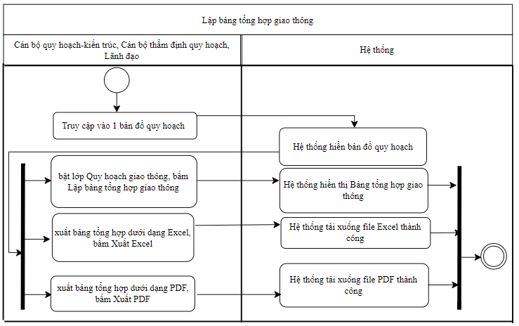
Bảng mô tả bằng lời:
Tên Usecase: Lập bảng tổng hợp giao thông | Mức độ BMT: B
Tác nhân chính: Cán bộ quy hoạch-kiến trúc, Cán bộ thẩm định quy hoạch, Lãnh đạo
Điều kiện để bắt đầu Usecase: Đăng nhập thành công vào hệ thống và có quyền sử dụng chức năng.
Điều kiện để kết thúc Usecase: Thực hiện thành công các thao tác hệ thống.
Trình tự các sự kiện trong quá trình hoạt động của Usecase:
Cán bộ quy hoạch-kiến trúc, Cán bộ thẩm định quy hoạch, Lãnh đạo truy cập vào 1 bản đồ quy hoạch. Hệ thống hiển thị bản đồ quy hoạch
Cán bộ quy hoạch-kiến trúc, Cán bộ thẩm định quy hoạch, Lãnh đạo truy cập 1 bản đồ quy hoạch, bật lớp Quy hoạch giao thông, bấm Lập bảng tổng hợp giao thông. Hệ thống hiển thị Bảng tổng hợp giao thông
Cán bộ quy hoạch-kiến trúc, Cán bộ thẩm định quy hoạch, Lãnh đạo xuất bảng tổng hợp dưới dạng Excel, bấm Xuất Excel. Hệ thống tải xuống file Excel thành công
Cán bộ quy hoạch-kiến trúc, Cán bộ thẩm định quy hoạch, Lãnh đạo xuất bảng tổng hợp dưới dạng PDF, bấm Xuất PDF. Hệ thống tải xuống file PDF thành công

Hoàn cảnh sử dụng thành công cơ bản: Hệ thống hoàn thành tác vụ.

Lập bảng tổng hợp hạ tầng kỹ thuật
Biểu đồ hoạt động:
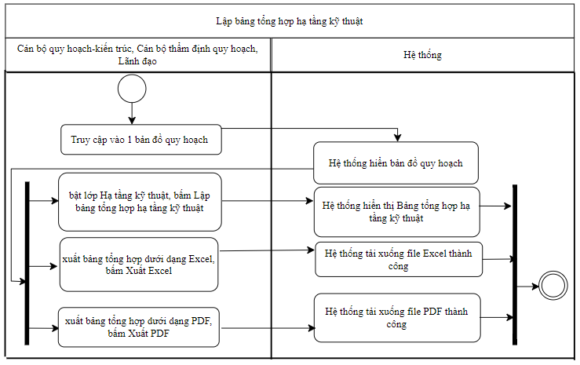
Bảng mô tả bằng lời:
Tên Usecase: Lập bảng tổng hợp hạ tầng kỹ thuật | Mức độ BMT: B
Tác nhân chính: Cán bộ quy hoạch-kiến trúc, Cán bộ thẩm định quy hoạch, Lãnh đạo
Điều kiện để bắt đầu Usecase: Đăng nhập thành công vào hệ thống và có quyền sử dụng chức năng.
Điều kiện để kết thúc Usecase: Thực hiện thành công các thao tác hệ thống.
Trình tự các sự kiện trong quá trình hoạt động của Usecase:
Cán bộ quy hoạch-kiến trúc, Cán bộ thẩm định quy hoạch, Lãnh đạo truy cập vào 1 bản đồ quy hoạch. Hệ thống hiển thị bản đồ quy hoạch
Cán bộ quy hoạch-kiến trúc, Cán bộ thẩm định quy hoạch, Lãnh đạo truy cập 1 bản đồ quy hoạch, bật lớp Hạ tầng kỹ thuật, bấm Lập bảng tổng hợp hạ tầng kỹ thuật. Hệ thống hiển thị Bảng tổng hợp hạ tầng kỹ thuật
Cán bộ quy hoạch-kiến trúc, Cán bộ thẩm định quy hoạch, Lãnh đạo có thể xuất bảng tổng hợp dưới dạng Excel, bấm Xuất Excel. Hệ thống tải xuống file Excel thành công
Cán bộ quy hoạch-kiến trúc, Cán bộ thẩm định quy hoạch, Lãnh đạo xuất bảng tổng hợp dưới dạng PDF, bấm Xuất PDF. Hệ thống tải xuống file PDF thành công

Hoàn cảnh sử dụng thành công cơ bản: Hệ thống hoàn thành tác vụ.
Hoàn cảnh sử dụng phụ (thay thế) trong trường hợp không thành công: Hệ thống không hoàn thành tác vụ.

